

**О внесении изменений и дополнения в постановление акимата от 21 июня 2016 года № 284 "Об утверждении регламентов государственных услуг, оказываемых в сфере семьи и детей"**

***Утративший силу***

Постановление акимата Костанайской области от 27 июня 2018 года № 300. Зарегистрировано Департаментом юстиции Костанайской области 13 июля 2018 года № 7970. Утратило силу постановлением акимата Костанайской области от 29 января 2020 года № 36

      Сноска. Утратило силу постановлением акимата Костанайской области от 29.01.2020 № 36 (вводится в действие по истечении десяти календарных дней после дня его первого официального опубликования).

      В соответствии со статьей 16 Закона Республики Казахстан от 15 апреля 2013 года "О государственных услугах" акимат Костанайской области ПОСТАНОВЛЯЕТ:

      1. Внести в постановление акимата Костанайской области от 21 июня 2016 года № 284 "Об утверждении регламентов государственных услуг, оказываемых в сфере семьи и детей" (зарегистрировано в Реестре государственной регистрации нормативных правовых актов под № 6546, опубликовано 26 июля 2016 года в информационно-правовой системе "Әділет") следующие изменения и дополнение:

      пункт 1 изложить в следующей редакции:

      "1. Утвердить:

      1) регламент государственной услуги "Выдача справок по опеке и попечительству" согласно приложению 1 к настоящему постановлению;

      2) регламент государственной услуги "Установление опеки или попечительства над ребенком-сиротой (детьми-сиротами) и ребенком (детьми), оставшимся без попечения родителей" согласно приложению 2 к настоящему постановлению;

      3) регламент государственной услуги "Выдача справок для распоряжения имуществом несовершеннолетних детей и оформления наследства несовершеннолетним детям" согласно приложению 3 к настоящему постановлению;

      4) регламент государственной услуги "Выдача справок органов, осуществляющих функции по опеке или попечительству, для оформления сделок с имуществом, принадлежащим на праве собственности несовершеннолетним детям" согласно приложению 4 к настоящему постановлению;

      5) регламент государственной услуги "Назначение выплаты пособия опекунам или попечителям на содержание ребенка-сироты (детей-сирот) и ребенка (детей), оставшегося без попечения родителей" согласно приложению 5 к настоящему постановлению;

      6) регламент государственной услуги "Назначение выплаты денежных средств на содержание ребенка (детей), переданного патронатным воспитателям" согласно приложению 6 к настоящему постановлению;

      7) регламент государственной услуги "Назначение единовременной денежной выплаты в связи с усыновлением ребенка-сироты и (или) ребенка, оставшегося без попечения родителей" согласно приложению 7 к настоящему постановлению;

      8) регламент государственной услуги "Передача ребенка (детей) на патронатное воспитание" согласно приложению 8 к настоящему постановлению;

      9) регламент государственной услуги "Постановка на учет лиц, желающих усыновить детей" согласно приложению 9 к настоящему постановлению;

      10) регламент государственной услуги "Предоставление бесплатного подвоза к общеобразовательным организациям и обратно домой детям, проживающим в отдаленных сельских пунктах" согласно приложению 10 к настоящему постановлению;

      11) регламент государственной услуги "Прием документов и выдача направлений на предоставление отдыха детям в загородных и пришкольных лагерях отдельным категориям обучающихся и воспитанников государственных учреждений образования" согласно приложению 11 к настоящему постановлению;

      12) регламент государственной услуги "Предоставление бесплатного и льготного питания отдельным категориям обучающихся и воспитанников в общеобразовательных школах" согласно приложению 12 к настоящему постановлению;

      13) регламент государственной услуги "Выдача разрешения на свидания с ребенком родителям, лишенным родительских прав, не оказывающие на ребенка негативного влияния" согласно приложению 13 к настоящему постановлению;

      14) регламент государственной услуги "Передача ребенка (детей) на воспитание в приемную семью и назначение выплаты денежных средств на их содержание" согласно приложению 14 к настоящему постановлению.";

      приложения 1, 2, 3, 4, 5, 6, 7, 8, 9, 10, 11, 12 и 13 указанного постановления изложить в новой редакции согласно приложениям 1, 2, 3, 4, 5, 6, 7, 8, 9, 10, 11, 12 и 13 к настоящему постановлению;

      дополнить приложением 14 согласно приложению 14 к настоящему постановлению.

      2. Государственному учреждению "Управление образования акимата Костанайской области" в установленном законодательством Республики Казахстан порядке обеспечить:

      1) государственную регистрацию настоящего постановления в территориальном органе юстиции;

      2) в течение десяти календарных дней со дня государственной регистрации настоящего постановления акимата направление его копии в бумажном и электронном виде на казахском и русском языках в Республиканское государственное предприятие на праве хозяйственного ведения "Республиканский центр правовой информации" для официального опубликования и включения в Эталонный контрольный банк нормативных правовых актов Республики Казахстан;

      3) размещение настоящего постановления на интернет-ресурсе акимата Костанайской области после его официального опубликования.

      3. Контроль за исполнением настоящего постановления возложить на курирующего заместителя акима Костанайской области.

      4. Настоящее постановление вводится в действие по истечении десяти календарных дней после дня его первого официального опубликования.

|  |  |
| --- | --- |
| *Аким Костанайской области* | *А. Мухамбетов* |

|  |  |
| --- | --- |
|  | Приложение 1 к постановлению акимата от 27 июня 2018 года  № 300 |

|  |  |
| --- | --- |
|  | Приложение 1 к постановлению акимата от 21 июня 2016 года  № 284 |

**Регламент государственной услуги "Выдача справок по опеке и попечительству"**

**1. Общие положения**

      1. Государственная услуга "Выдача справок по опеке и попечительству" (далее – государственная услуга) оказывается местными исполнительными органами районов и городов областного значения (отделами образования акиматов районов и городов областного значения) (далее – услугодатель).

      Прием заявления и выдача результата оказания государственной услуги осуществляются через:

      1) Департамент "Центр обслуживания населения" – филиал некоммерческого акционерного общества "Государственная корпорация "Правительство для граждан" по Костанайской области и его отделы в городах и районах (далее – Государственная корпорация);

      2) веб-портал "электронного правительства" www.egov.kz (далее – Портал).

      2. Форма оказания государственной услуги: электронная (полностью автоматизированная) и (или) бумажная.

      3. Результат оказания государственной услуги – справка об опеке и попечительстве по форме согласно приложению 1 к стандарту государственной услуги "Выдача справок по опеке и попечительству", утвержденному приказом Министра образования и науки Республики Казахстан от 13 апреля 2015 года № 198 "Об утверждении стандартов государственных услуг, оказываемых в сфере семьи и детей" (зарегистрирован в Реестре государственной регистрации нормативных правовых актов под № 11184) (далее – Стандарт), либо мотивированный ответ об отказе в оказании государственной услуги в случаях и по основаниям, предусмотренным в пункте 11 Стандарта.

      Форма предоставления результата оказания государственной услуги – электронная и (или) бумажная.

      В случае обращения услугополучателя за результатом оказания государственной услуги на бумажном носителе результат оказания государственной услуги оформляется в электронной форме, распечатывается, заверяется печатью и подписью уполномоченного лица услугодателя.

      На Портале результат оказания государственной услуги направляется в "личный кабинет" услугополучателя в форме электронного документа, подписанного электронной цифровой подписью (далее – ЭЦП) уполномоченного лица услугодателя.

**2. Описание порядка действий структурных подразделений (работников) услугодателя в процессе оказания государственной услуги**

      4. Прием документов, указанных в пункте 9 Стандарта государственной услуги (далее – пакет документов), и выдача результата оказания государственной услуги через структурные подразделения (работников) услугодателя не осуществляется.

**3. Описание порядка взаимодействия структурных подразделений (работников) услугодателя в процессе оказания государственной услуги**

      5. Прием пакета документов и выдача результата оказания государственной услуги через структурные подразделения (работников) услугодателя не осуществляется.

**4. Описание порядка взаимодействия с Государственной корпорацией "Правительство для граждан" и (или) иными услугодателями, а также порядка использования информационных систем в процессе оказания государственной услуги**

      6. Описание порядка обращения в Государственную корпорацию, длительность обработки запроса услугодателя:

      1) услугополучатель для получения государственной услуги обращается в Государственную корпорацию, работник Государственной корпорации проверяет полноту пакета документов и выдает услугополучателю расписку о приеме пакета документов, 3 (три) минуты.

      В случае представления услугополучателем неполного пакета документов работник Государственной корпорации отказывает в приеме заявления и выдает расписку об отказе в приеме пакета документов по форме, согласно приложению 3 к Стандарту, 2 (две) минуты.

      При предоставлении полного пакета документов работник Государственной корпорации регистрирует заявление в информационной системе "Интегрированная информационная система для Государственной корпорации", получает письменное согласие услугополучателя на использование сведений, составляющих охраняемую законом тайну, содержащихся в информационных системах, если иное не предусмотрено законами Республики Казахстан и выдает услугополучателю соответствующую расписку о приеме пакета документов, 5 (пять) минут;

      2) работник Государственной корпорации направляет пакет документов услугодателю, 3 (три) минуты;

      3) услугодатель готовит результат оказания государственной услуги и направляет в Государственную корпорацию, 5 (пять) минут.

      В случае отсутствия данных об установлении опеки или попечительства над ребенком-сиротой (детьми-сиротами), ребенком (детьми), оставшимся без попечения родителей, в информационных системах, при этом услугодатель обеспечивает доставку результата государственной услуги в Государственную корпорацию, не позднее чем за сутки до истечения срока оказания государственной услуги – 2 (два) рабочих дня;

      4) работник Государственной корпорации в срок, указанный в расписке о приеме пакета документов, выдает результат оказания государственной услуги услугополучателю, 2 (две) минуты.

      7. Описание порядка обращения и последовательности процедур (действий) услугополучателя и услугодателя при оказании государственной услуги через Портал:

      1) услугополучатель осуществляет регистрацию (авторизацию) на Портале посредством индивидуального идентификационного номера (далее – ИИН);

      2) выбор услугополучателем электронной государственной услуги, заполнение полей электронного запроса и прикрепление пакета документов;

      3) удостоверение электронного запроса для оказания электронной государственной услуги посредством ЭЦП услугодателя;

      4) обработка (проверка, регистрация) электронного запроса услугодателем;

      5) получение услугополучателем уведомления о статусе электронного запроса и сроке оказания государственной услуги в истории получения государственных услуг в "личном кабинете" услугополучателя;

      6) направление услугодателем в "личный кабинет" услугополучателя результата оказания государственной услуги в форме электронного документа, подписанного ЭЦП;

      7) получение услугополучателем результата оказания государственной услуги в "личном кабинете" услугополучателя.

      Диаграмма функционального взаимодействия при оказании электронной государственной услуги через Портал указана в приложении 1 к настоящему Регламенту.

      Подробное описание последовательности процедур (действий), взаимодействий структурных подразделений (работников) услугодателя в процессе оказания государственной услуги, а также описание порядка взаимодействия с иными услугодателями и (или) Государственной корпорацией и порядка использования информационных систем в процессе оказания государственной услуги отражается в справочнике бизнес-процессов оказания государственной услуги согласно приложению 2 к настоящему Регламенту.

|  |  |
| --- | --- |
|  | Приложение 1 к Регламенту государственной  услуги "Выдача справок по опеке и  попечительству" |

**Диаграмма функционального взаимодействия при оказании государственной услуги через Портал**

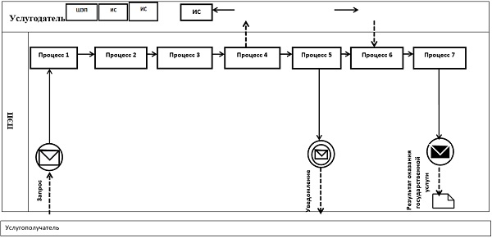

      Условные обозначения и сокращения:

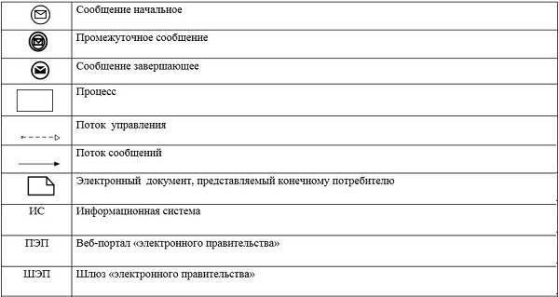

|  |  |
| --- | --- |
|  | Приложение 2 к Регламенту государственной  услуги "Выдача справок по опеке и  попечительству" |

**Справочник бизнес-процессов оказания государственной услуги "Выдача справок по опеке и попечительству"**

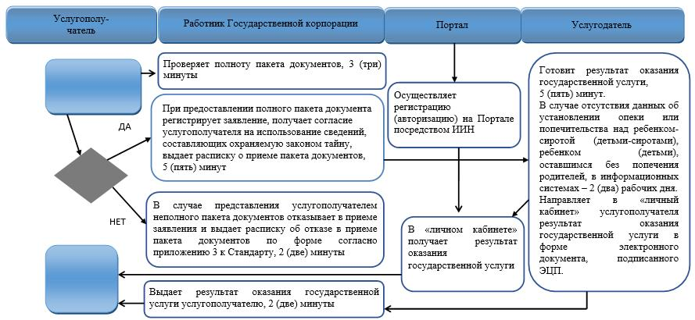

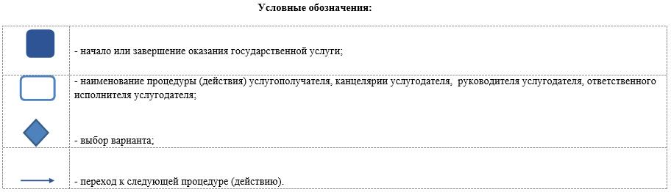

|  |  |
| --- | --- |
|  | Приложение 2 к постановлению акимата от 27 июня 2018 года  № 300 |

|  |  |
| --- | --- |
|  | Приложение 2 к постановлению акимата от 21 июня 2016 года № 284 |

**Регламент государственной услуги "Установление опеки или попечительства над ребенком-сиротой (детьми-сиротами) и ребенком (детьми), оставшимся без попечения родителей"**

**1. Общие положения**

      1. Государственная услуга "Установление опеки или попечительства над ребенком-сиротой (детьми-сиротами) и ребенком (детьми), оставшимся без попечения родителей" (далее – государственная услуга) оказывается местными исполнительными органами районов и городов областного значения (отделами образования районов и городов областного значения) (далее – услугодатель).

      Прием заявления и выдача результата оказания государственной услуги осуществляются через:

      1) Департамент "Центр обслуживания населения" – филиал некоммерческого акционерного общества "Государственная корпорация "Правительство для граждан" по Костанайской области и его отделы в городах и районах (далее – Государственная корпорация);

      2) веб-портал "электронного правительства": www.egov.kz (далее – Портал).

      2. Форма оказания государственной услуги: электронная (частично автоматизированная) и (или) бумажная.

      3. Результат оказания государственной услуги – постановление акимата района и города областного значения об установлении опеки или попечительства по форме согласно приложению 1 к стандарту государственной услуги "Установление опеки или попечительства над ребенком-сиротой (детьми-сиротами) и ребенком (детьми), оставшимся без попечения родителей", утвержденному приказом Министра образования и науки Республики Казахстан от 13 апреля 2015 года № 198 "Об утверждении стандартов государственных услуг, оказываемых в сфере семьи и детей" (зарегистрирован в Реестре государственной регистрации нормативных правовых актов под № 11184) (далее – Стандарт), либо мотивированный ответ об отказе в оказании государственной услуги, по основаниям предусмотренным пунктом 10 Стандарта.

      Форма предоставления результата оказания государственной услуги – электронная и (или) бумажная.

      В случае обращения услугополучателя за результатом оказания государственной услуги на бумажном носителе результат оказания государственной услуги оформляется в электронной форме, распечатывается, заверяется печатью и подписью уполномоченного лица услугодателя.

      На Портале результат оказания государственной услуги направляется и хранится в "личном кабинете" услугополучателя в форме электронного документа, подписанного электронной цифровой подписью (далее – ЭЦП) уполномоченного лица услугодателя.

**2. Описание порядка действий структурных подразделений (работников) услугодателя в процессе оказания государственной услуги**

      4. Прием документов, указанных в пункте 9 Стандарта (далее – пакет документов), и выдача результата оказания государственной услуги через структурные подразделения (работников) услугодателя не осуществляется.

**3. Описание порядка взаимодействия структурных подразделений (работников) в процессе оказания государственной услуги**

      5. Прием пакета документов и выдача результата оказания услуги через структурные подразделения (работников) услугодателя не осуществляется.

**4. Описание порядка взаимодействия с Государственной корпорацией "Правительство для граждан" и (или) иными услугодателями, а также порядка использования информационных систем в процессе оказания государственной услуги**

      6. Описание порядка обращения в Государственную корпорацию, длительность обработки запроса услугодателя:

      1) услугополучатель для получения государственной услуги обращается в Государственную корпорацию, работник Государственной корпорации проверяет полноту пакета документов, 3 (три) минуты.

      При предоставлении полного пакета документов работник Государственной корпорации регистрирует заявление в информационной системе "Интегрированная информационная система для Государственной корпорации", получает письменное согласие услугополучателя на использование сведений, составляющих охраняемую законом тайну, содержащихся в информационных системах, если иное не предусмотрено законами Республики Казахстан и выдает услугополучателю соответствующую расписку о приеме пакета документов, 5 (пять) минут.

      В случае представления услугополучателем неполного пакета документов, работник Государственной корпорации отказывает в приеме заявления и выдает расписку по форме согласно приложению 4 к Стандарту, 2 (две) минуты;

      2) работник Государственной корпорации подготавливает пакет документов и направляет его услугодателю через курьерскую или иную уполномоченную на это связь, 1 (один) день.

      День приема не входит в срок оказания государственной услуги;

      3) услугодатель готовит результат оказания государственной услуги и направляет в Государственную корпорацию, 29 (двадцать девять) календарных дней.

      Услугодатель обеспечивает доставку результата государственной услуги в Государственную корпорацию, не позднее чем за сутки до истечения срока оказания государственной услуги;

      4) работник Государственной корпорации на основании расписки о приеме соответствующего пакета документов, при предъявлении документа, удостоверяющего личность (либо его представителя по нотариально заверенной доверенности), выдает результат оказания государственной услуги услугополучателю, 5 (пять) минут.

      7. Описание порядка обращения и последовательности процедур (действий) услугополучателя и услугодателя при оказании государственной услуги через Портал:

      1) услугополучатель осуществляет регистрацию (авторизацию) на Портале посредством индивидуального идентификационного номера;

      2) выбор услугополучателем электронной государственной услуги, заполнение полей электронного запроса и прикрепление пакета документов;

      3) удостоверение электронного запроса для оказания электронной государственной услуги посредством ЭЦП услугополучателя;

      4) обработка (проверка, регистрация) электронного запроса услугодателем;

      5) получение услугополучателем уведомления о статусе электронного запроса и сроке оказания государственной услуги в истории получения государственных услуг в "личном кабинете" услугополучателя;

      6) направление услугодателем в "личный кабинет" услугополучателя результата оказания государственной услуги в форме электронного документа, подписанного ЭЦП;

      7) получение услугополучателем результата государственной услуги в "личном кабинете" услугополучателя.

      Диаграмма функционального взаимодействия информационных систем, задействованных в оказании государственной услуги через Портал, указана в приложении 1 к настоящему Регламенту.

      Подробное описание последовательности процедур (действий), взаимодействий структурных подразделений (работников) услугодателя в процессе оказания государственной услуги, а также описание порядка взаимодействия с иными услугодателями и (или) Государственной корпорацией и порядка использования информационных систем в процессе оказания государственной услуги отражается в справочнике бизнес-процессов оказания государственной услуги согласно приложению 2 к настоящему Регламенту.

|  |  |
| --- | --- |
|  | Приложение 1 к Регламенту  государственной услуги  "Установление опеки или  попечительства над ребенком- сиротой (детьми-сиротами) и  ребенком (детьми), оставшимся  без попечения родителей" |

**Диаграмма функционального взаимодействия информационных систем, задействованных в оказании государственной услуги через Портал**

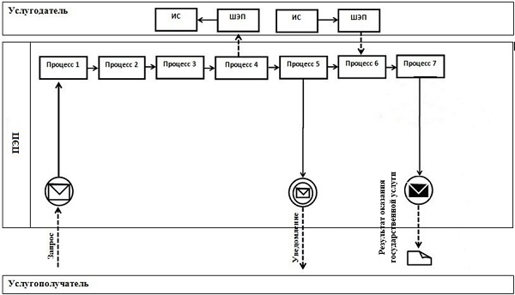

      Условные обозначения и сокращения:

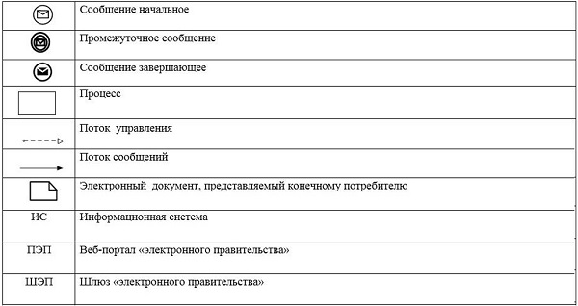

|  |  |
| --- | --- |
|  | Приложение 2 к Регламенту  государственной услуги  "Установление опеки или  попечительства над ребенком- сиротой (детьми-сиротами) и  ребенком (детьми), оставшимся  без попечения родителей" |

**Справочник бизнес-процессов оказания государственной услуги "Установление опеки или попечительства над ребенком-сиротой (детьми-сиротами) и ребенком (детьми), оставшимся без попечения родителей"**

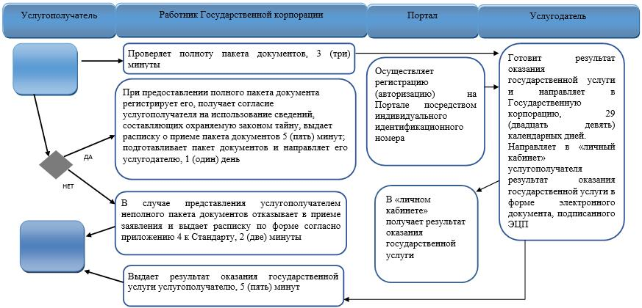

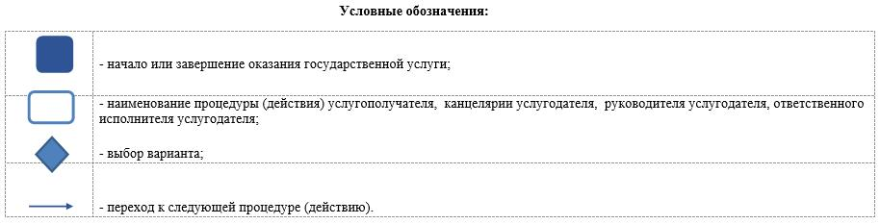

|  |  |
| --- | --- |
|  | Приложение 3 к постановлению акимата от 27 июня 2018 года  № 300 |

|  |  |
| --- | --- |
|  | Приложение 3 к постановлению акимата от 21 июня 2016 года  № 284 |

**Регламент государственной услуги "Выдача справок для распоряжения имуществом несовершеннолетних детей и оформления наследства несовершеннолетним детям"**

**1. Общие положения**

      1. Государственная услуга "Выдача справок для распоряжения имуществом несовершеннолетних детей и оформления наследства несовершеннолетним детям" (далее – государственная услуга) оказывается местными исполнительными органами районов и городов областного значения (отделами образования районов и городов областного значения) (далее –услугодатель).

      Прием заявления и выдача результата оказания государственной услуги осуществляются через:

      1) Департамент "Центр обслуживания населения" – филиал некоммерческого акционерного общества "Государственная корпорация "Правительство для граждан" по Костанайской области и его отделы в городах и районах (далее – Государственная корпорация);

      2) веб-портал "электронного правительства" www.egov.kz (далее – Портал).

      2. Форма оказания государственной услуги: электронная (частично автоматизированная) и (или) бумажная.

      3. Результат оказания государственной услуги:

      1) справка для распоряжения имуществом, принадлежащим по праву наследования несовершеннолетним детям по форме согласно приложению 1 к стандарту государственной услуги "Выдача справок для распоряжения имуществом несовершеннолетних детей и оформления наследства несовершеннолетним детям", утвержденному приказом Министра образования и науки Республики Казахстан от 13 апреля 2015 года № 198 "Об утверждении стандартов государственных услуг, оказываемых в сфере семьи и детей" (зарегистрирован в Реестре государственной регистрации нормативных правовых актов под № 11184) (далее – Стандарт);

      2) справка в органы внутренних дел для распоряжения имуществом несовершеннолетних детей по форме согласно приложению 2 к Стандарту;

      3) справка для распоряжения имуществом, принадлежащим на праве собственности несовершеннолетним детям по форме согласно приложению 3 к Стандарту либо мотивированный ответ об отказе в оказании государственной услуги в случаях и по основаниям, предусмотренным в пункте 11 Стандарта.

      Форма предоставления результата оказания государственной услуги – электронная и (или) бумажная.

      В случае обращения услугополучателя за результатом оказания государственной услуги на бумажном носителе результат оказания государственной услуги оформляется в электронной форме, распечатывается, заверяется печатью и подписью уполномоченного лица услугодателя.

      На Портале результат оказания государственной услуги направляется и хранится в "личном кабинете" услугополучателя в форме электронного документа, подписанного электронной цифровой подписью (далее – ЭЦП) уполномоченного лица услугодателя.

**2. Описание порядка действий структурных подразделений (работников) услугодателя в процессе оказания государственной услуги**

      4. Прием документов, указанных в пункте 9 Стандарта (далее – пакет документов), и выдача результата оказания государственной услуги через структурные подразделения (работников) услугодателя не осуществляется.

**3. Описание порядка взаимодействия структурных подразделений (работников) услугодателя в процессе оказания государственной услуги**

      5. Прием пакета документов и выдача результата оказания государственной услуги через структурные подразделения (работников) услугодателя не осуществляется.

**4. Описание порядка взаимодействия с Государственной корпорацией "Правительство для граждан" и (или) иными услугодателями, а также порядка использования информационных систем в процессе оказания государственной услуги**

      6. Описание порядка обращения в Государственную корпорацию, длительность обработки запроса услугодателя:

      1) услугополучатель для получения государственной услуги обращается в Государственную корпорацию, работник Государственной корпорации проверяет полноту пакета документов, 3 (три) минуты.

      При предоставлении полного пакета документов работник Государственной корпорации регистрирует заявление в информационной системе "Интегрированная информационная система для Государственной корпорации", получает письменное согласие услугополучателя на использование сведений, составляющих охраняемую законом тайну, содержащихся в информационных системах, если иное не предусмотрено законами Республики Казахстан и выдает услугополучателю соответствующую расписку о приеме пакета документов, 5 (пять) минут.

      В случае представления услугополучателем неполного пакета документов работник Государственной корпорации отказывает в приеме заявления и выдает расписку об отказе в приеме пакета документов по форме согласно приложению 7 к Стандарту, 2 (две) минуты;

      2) работник Государственной корпорации подготавливает пакет документов и направляет его услугодателю через курьерскую или иную уполномоченную на это связь, 1 (один) день.

      День приема не входит в срок оказания государственной услуги;

      3) услугодатель готовит результат оказания государственной услуги и направляет в Государственную корпорацию, 4 (четыре) рабочих дня.

      Услугодатель обеспечивает доставку результата государственной услуги в Государственную корпорацию, не позднее чем за сутки до истечения срока оказания государственной услуги;

      4) работник Государственной корпорации в срок, указанный в расписке о приеме пакета документов, при предъявлении документа, удостоверяющего личность (либо его представителя по нотариально заверенной доверенности), выдает результат оказания государственной услуги услугополучателю, 5 (пять) минут.

      7. Описание порядка обращения и последовательности процедур (действий) услугополучателя и услугодателя при оказании государственной услуги через Портал:

      1) услугополучатель осуществляет регистрацию (авторизацию) на Портале посредством индивидуального идентификационного;

      2) выбор услугополучателем электронной государственной услуги, заполнение полей электронного запроса и прикрепление пакета документов;

      3) удостоверение электронного запроса для оказания электронной государственной услуги посредством ЭЦП услугополучателя;

      4) обработка (проверка, регистрация) электронного запроса услугодателем;

      5) получение услугополучателем уведомления о статусе электронного запроса и сроке оказания государственной услуги в истории получения государственных услуг в "личном кабинете" услугополучателя;

      6) направление услугодателем в "личный кабинет" услугополучателя результата оказания государственной услуги в форме электронного документа, подписанного ЭЦП;

      7) получение услугополучателем результата оказания государственной услуги в "личном кабинете" услугополучателя.

      Диаграмма функционального взаимодействия информационных систем, задействованных в оказании государственной услуги через Портал, указана в приложении 1 к настоящему Регламенту.

      Подробное описание последовательности процедур (действий), взаимодействий структурных подразделений (работников) услугодателя в процессе оказания государственной услуги, а также описание порядка взаимодействия с иными услугодателями и (или) Государственной корпорацией и порядка использования информационных систем в процессе оказания государственной услуги отражается в справочнике бизнес-процессов оказания государственной услуги согласно приложению 2 к настоящему Регламенту.

|  |  |
| --- | --- |
|  | Приложение 1 к Регламенту  государственной услуги  "Выдача справок для  распоряжения имуществом  несовершеннолетних детей и  оформления наследства  несовершеннолетним детям" |

**Диаграмма функционального взаимодействия информационных систем, задействованных в оказании государственной услуги через Портал**

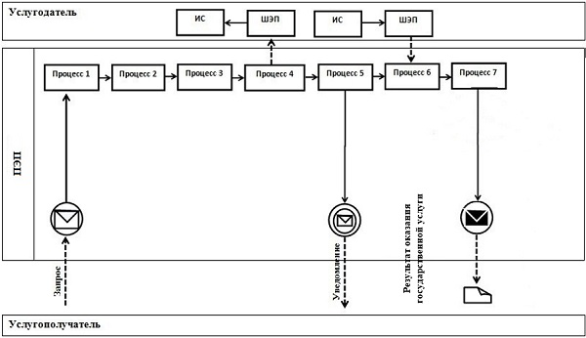

      Условные обозначения и сокращения:

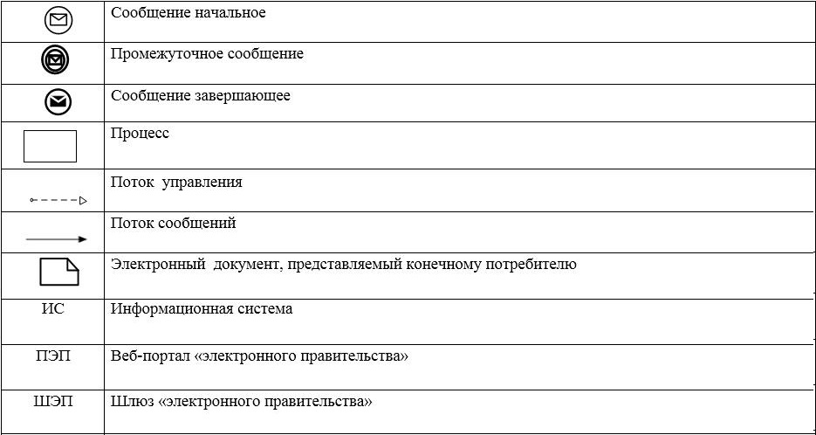

|  |  |
| --- | --- |
|  | Приложение 2 к Регламенту  государственной услуги  "Выдача справок для  распоряжения имуществом  несовершеннолетних детей и  оформления наследства  несовершеннолетним детям" |

**Справочник бизнес-процессов оказания государственной услуги "Выдача справок для распоряжения имуществом несовершеннолетних детей и оформления наследства несовершеннолетним детям"**

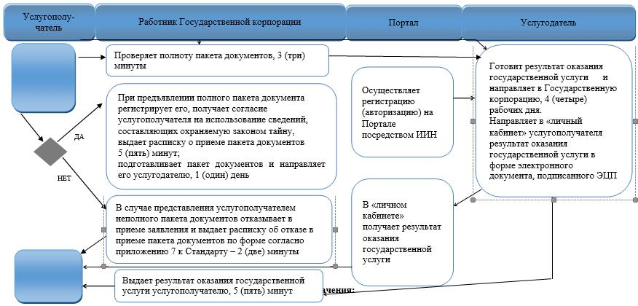

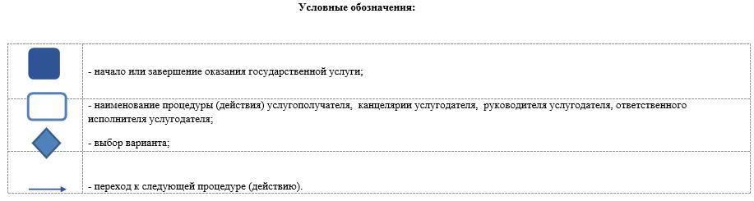

|  |  |
| --- | --- |
|  | Приложение 4 к постановлению акимата от 27 июня 2018 года  № 300 |

|  |  |
| --- | --- |
|  | Приложение 4 к постановлению акимата от 21 июня 2016 года  № 284 |

**Регламент государственной услуги "Выдача справок органов, осуществляющих функции по опеке или попечительству, для оформления сделок с имуществом, принадлежащим на праве собственности несовершеннолетним детям"**

**1. Общие положения**

      1. Государственная услуга "Выдача справок органов, осуществляющих функции по опеке или попечительству, для оформления сделок с имуществом, принадлежащим на праве собственности несовершеннолетним детям" (далее – государственная услуга) оказывается отделами образования районов и городов областного значения (далее – услугодатель).

      Прием заявлений и выдача результатов оказания государственной услуги осуществляются через:

      1) Департамент "Центр обслуживания населения" – филиал некоммерческого акционерного общества "Государственная корпорация "Правительство для граждан" по Костанайской области и его отделы в городах и районах (далее – Государственная корпорация);

      2) веб-портал "электронного правительства": www.egov.kz (далее – Портал).

      2. Форма оказания государственной услуги: электронная (частично автоматизированная) и (или) бумажная.

      3. Результат оказания государственной услуги – справка органов, осуществляющих функции по опеке или попечительству, для оформления сделок с имуществом, принадлежащим на праве собственности несовершеннолетним детям по форме согласно приложению 1 к стандарту государственной услуги "Выдача справок органов, осуществляющих функции по опеке или попечительству, для оформления сделок с имуществом, принадлежащим на праве собственности несовершеннолетним детям", утвержденному приказом Министра образования и науки Республики Казахстан от 13 апреля 2015 года № 198 "Об утверждении стандартов государственных услуг, оказываемых в сфере семьи и детей" (зарегистрирован в Реестре государственной регистрации нормативных правовых актов под № 11184) (далее – Стандарт), либо мотивированный ответ об отказе в оказании государственной услуги в случаях и по основаниям, предусмотренным пунктом 10 Стандарта.

      Форма предоставления результата оказания государственной услуги – электронная (частично автоматизированная) и (или) бумажная.

      В случае обращения услугополучателя за результатом оказания государственной услуги на бумажном носителе результат оказания государственной услуги оформляется в электронной форме, распечатывается, заверяется печатью и подписью уполномоченного лица услугодателя.

      На Портале результат оказания государственной услуги направляется в "личный кабинет" услугополучателя в форме электронного документа, подписанного электронной цифровой подписью (далее – ЭЦП) уполномоченного лица услугодателя.

**2. Описание порядка действий структурных подразделений (работников) услугодателя в процессе оказания государственной услуги**

      4. Прием документов, указанных в пункте 9 Стандарта государственной услуги (далее – пакет документов), и выдача результата оказания государственной услуги через структурные подразделения (работников) услугодателя не осуществляется.

**3. Описание порядка взаимодействия структурных подразделений (работников) услугодателя в процессе оказания государственной услуги**

      5. Прием пакета документов и выдача результата оказания государственной услуги через структурные подразделения (работников) услугодателя не осуществляется.

**4. Описание порядка взаимодействия с Государственной корпорацией "Правительство для граждан" и (или) иными услугодателями, а также порядка использования информационных систем в процессе оказания государственной услуги**

      6. Описание порядка обращения в Государственную корпорацию, длительность обработки запроса услугодателя:

      1) услугополучатель для получения государственной услуги обращается в Государственную корпорацию, работник Государственной корпорации проверяет полноту пакета документов, 3 (три) минуты.

      В случае представления услугополучателем неполного пакета документов работник Государственной корпорации отказывает в приеме заявления и выдает расписку об отказе в приеме пакета документов по форме, согласно приложению 4 к Стандарту - 2 (две) минуты.

      При предоставлении полного пакета документов работник Государственной корпорации регистрирует заявление в информационной системе "Интегрированная информационная система для Государственной корпорации", получает письменное согласие услугополучателя на использование сведений, составляющих охраняемую законом тайну, содержащихся в информационных системах, если иное не предусмотрено законами Республики Казахстан и выдает услугополучателю расписку о приеме соответствующих документов – 5 (пять) минут;

      2) работник Государственной корпорации подготавливает пакет документов и направляет его услугодателю через курьерскую или иную уполномоченную на это связь, 1 (один) день.

      День приема не входит в срок оказания государственной услуги;

      3) услугодатель готовит результат оказания государственной услуги и направляет в Государственную корпорацию, 4 (четыре) рабочих дня.

      Услугодатель обеспечивает доставку результата государственной услуги в Государственную корпорацию, не позднее чем за сутки до истечения срока оказания государственной услуги;

      4) работник Государственной корпорации в срок, указанный в расписке о приеме пакета документов, выдает результат оказания государственной услуги услугополучателю, 5 (пять) минут.

      7. Описание порядка обращения и последовательности процедур (действий) услугополучателя и услугодателя при оказании государственной услуги через Портал:

      1) услугополучатель осуществляет регистрацию (авторизацию) на Портале посредством индивидуального идентификационного номера (далее – ИИН);

      2) выбор услугополучателем электронной государственной услуги, заполнение полей электронного запроса и прикрепление пакета документов;

      3) удостоверение электронного запроса для оказания электронной государствнной услуги посредством ЭЦП услугополучателя;

      4) обработка (проверка, регистрация) электронного запроса услугодателем;

      5) получение услугополучателем уведомления о статусе электронного запроса и сроке оказания государственной услуги в истории получения государственных услуг в "личном кабинете" услугополучателя;

      6) направление услугодателем в "личный кабинет" услугополучателя результата оказания государственной услуги в форме электронного документа, подписанного ЭЦП;

      7) получение услугополучателем результата оказания государственной услуги в "личном кабинете" услугополучателя.

      Диаграмма функционального взаимодействия информационных систем, задействованных в оказании государственной услуги через Портал, указана в приложении 1 к настоящему Регламенту.

      Подробное описание последовательности процедур (действий), взаимодействий структурных подразделений (работников) услугодателя в процессе оказания государственной услуги, а также описание порядка взаимодействия с иными услугодателями и (или) Государственной корпорацией и порядка использования информационных систем в процессе оказания государственной услуги отражается в справочнике бизнес-процессов оказания государственной услуги согласно приложению 2 к настоящему Регламенту.

|  |  |
| --- | --- |
|  | Приложение 1 к Регламенту  государственной услуги  "Выдача справок органов,  осуществляющих функции по  опеке или попечительству, для  оформления сделок с  имуществом, принадлежащим на  праве собственности  несовершеннолетним детям" |

**Диаграмма функционального взаимодействия информационных систем, задействованных в оказании государственной услуги через Портал**



      Условные обозначения и сокращения:

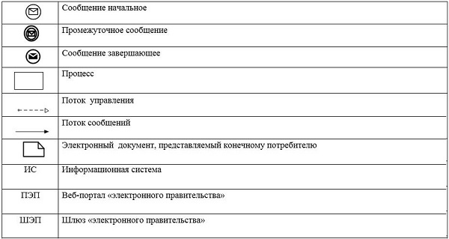

|  |  |
| --- | --- |
|  | Приложение 2 к Регламенту  государственной услуги  "Выдача справок органов,  осуществляющих функции по  опеке или попечительству, для  оформления сделок с  имуществом, принадлежащим на  праве собственности  несовершеннолетним детям" |

**Справочник бизнес-процессов оказания государственной услуги "Выдача справок органов, осуществляющих функции по опеке или попечительству, для оформления сделок с имуществом, принадлежащим на праве собственности несовершеннолетним детям"**

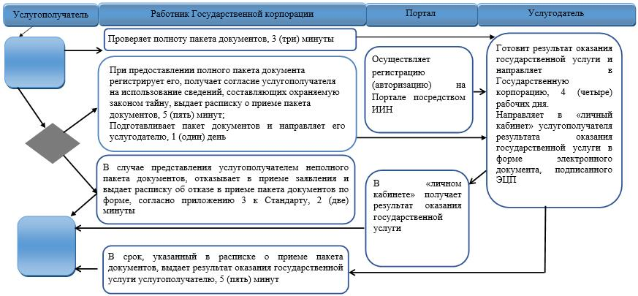

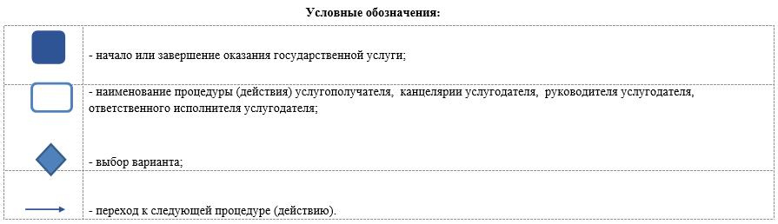

|  |  |
| --- | --- |
|  | Приложение 5 к постановлению от 27 июня 2018 года  № 300 |

|  |  |
| --- | --- |
|  | Приложение 5 к постановлению  от 21 июня 2016 года  № 284 |

**Регламент государственной услуги "Назначение выплаты пособия опекунам или попечителям на содержание ребенка-сироты (детей-сирот) и ребенка (детей), оставшегося без попечения родителей"**

**1. Общие положения**

      1. Государственная услуга "Назначение выплаты пособия опекунам или попечителям на содержание ребенка-сироты (детей-сирот) и ребенка (детей), оставшегося без попечения родителей" (далее – государственная услуга) оказывается отделами образования акиматов районов и городов областного значения (далее – услугодатель).

      Прием заявления и выдача результата оказания государственной услуги осуществляются через:

      1) Департамент "Центр обслуживания населения" – филиал некоммерческого акционерного общества "Государственная корпорация "Правительство для граждан" по Костанайской области и его отделы в городах и районах (далее – Государственная корпорация);

      2) веб-портал "электронного правительства" www.egov.kz (далее – Портал).

      2. Форма оказания государственной услуги – электронная (частично автоматизированная) и (или) бумажная.

      3. Результат оказания государственной услуги – решение о назначении пособия опекунам или попечителям на содержание ребенка-сироты (детей-сирот) и ребенка (детей), оставшегося без попечения родителей, по форме согласно приложению 1 к стандарту государственной услуги "Назначение выплаты пособия опекунам или попечителям на содержание ребенка-сироты (детей-сирот) и ребенка (детей), оставшегося без попечения родителей", утвержденному приказом Министра образования и науки Республики Казахстан от 13 апреля 2015 года № 198 "Об утверждении стандартов государственных услуг, оказываемых в сфере семьи и детей" (зарегистрирован в Реестре государственной регистрации нормативных правовых актов под № 11184) (далее – Стандарт), либо мотивированный ответ об отказе в оказании государственной услуги в случаях и по основаниям, предусмотренным пунктом 10 Стандарта государственной услуги.

      Форма предоставления результата оказания государственной услуги – электронная и (или) бумажная.

      В случае обращения услугополучателя за результатом оказания государственной услуги на бумажном носителе результат оказания государственной услуги оформляется в электронной форме, распечатывается, заверяется печатью и подписью уполномоченного лица услугодателя.

      На Портале результат оказания государственной услуги направляется услугополучателю в "личный кабинет" в форме электронного документа, подписанного электронной цифровой подписью (далее – ЭЦП) уполномоченного лица услугодателя.

**2. Описание порядка действий структурных подразделений (работников) услугодателя в процессе оказания государственной услуги**

      4. Прием документов, указанных в пункте 9 Стандарта (далее – пакет документов), и выдача результата оказания государственной услуги через структурные подразделения (работников) услугодателя не осуществляется.

**3. Описание порядка взаимодействия структурных подразделений (работников) в процессе оказания государственной услуги**

      5. Прием пакета документов и выдача результата оказания услуги через структурные подразделения (работников) услугодателя не осуществляется.

**4. Описание порядка взаимодействия с Государственной корпорацией "Правительство для граждан" и (или) иными услугодателями, а также порядка использования информационных систем в процессе оказания государственной услуги**

      6. Описание порядка обращения в Государственную корпорацию, длительность обработки запроса услугодателя:

      1) услугополучатель для получения государственной услуги обращается в Государственную корпорацию, работник Государственной корпорации проверяет полноту пакета документов, 3 (три) минуты.

      В случае представления услугополучателем неполного пакета документов работник Государственной корпорации отказывает в приеме заявления и выдает расписку по форме согласно приложению 3 к Стандарту, 2 (две) минуты.

      При предоставлении полного пакета документов работник Государственной корпорации регистрирует заявление в информационной системе "Интегрированная информационная система для Государственной корпорации", получает письменное согласие услугополучателя на использование сведений, составляющих охраняемую законом тайну, содержащихся в информационных системах, если иное не предусмотрено законами Республики Казахстан и выдает услугополучателю расписку о приеме соответствующих документов, 5 (пять) минут;

      2) работник Государственной корпорации подготавливает пакет документов и направляет его услугодателю через курьерскую или иную уполномоченную на это связь, 1 (один) день.

      День приема не входит в срок оказания государственной услуги;

      3) услугодатель готовит результат оказания государственной услуги и направляет в Государственную корпорацию, 9 (девять) рабочих дней.

      Услугодатель обеспечивает доставку результата государственной услуги в Государственную корпорацию, не позднее чем за сутки до истечения срока оказания государственной услуги;

      4) работник Государственной корпорации в срок, указанный в расписке о приеме пакета документов, при предъявлении документа, удостоверяющего личность (либо его представителя по нотариально заверенной доверенности), выдает результат оказания государственной услуги услугополучателю, 5 (пять) минут.

      7. Описание порядка обращения и последовательности процедур (действий) услугополучателя и услугодателя при оказании государственной услуги через Портал:

      1) услугополучатель осуществляет регистрацию (авторизацию) на Портале посредством индивидуального идентификационного номера (далее – ИИН);

      2) выбор услугополучателем электронной государственной услуги, заполнение полей электронного запроса и прикрепление пакета документов;

      3) удостоверение электронного запроса для оказания электронной государственной услуги посредством ЭЦП услугополучателя;

      4) обработка (проверка, регистрация) электронного запроса услугодателем;

      5) получение услугополучателем уведомления о статусе электронного запроса и сроке оказания государственной услуги в истории получения государственных услуг в "личном кабинете" услугополучателя;

      6) направление услугодателем в "личный кабинет" услугополучателя результата оказания государственной услуги в форме электронного документа, подписанного ЭЦП;

      7) получение услугополучателем результата оказания государственной услуги в "личном кабинете" услугополучателя.

      Диаграмма функционального взаимодействия информационных систем, задействованных в оказании государственной услуги через Портал, указана в приложении 1 к настоящему Регламенту.

      Подробное описание последовательности процедур (действий), взаимодействий структурных подразделений (работников) услугодателя в процессе оказания государственной услуги, а также описание порядка взаимодействия с иными услугодателями и (или) Государственной корпорацией и порядка использования информационных систем в процессе оказания государственной услуги отражается в справочнике бизнес-процессов оказания государственной услуги согласно приложению 2 к настоящему Регламенту.

|  |  |
| --- | --- |
|  | Приложение 1 к Регламенту  государственной услуги  "Назначение выплаты пособия  опекунам или попечителям на  содержание ребенка-сироты  (детей-сирот) и ребенка (детей),  оставшегося без попечения  родителей" |

**Диаграмма функционального взаимодействия информационных систем, задействованных в оказании государственной услуги через Портал**



      Условные обозначения и сокращения:



|  |  |
| --- | --- |
|  | Приложение 2 к Регламенту  государственной услуги  "Назначение выплаты пособия  опекунам или попечителям на  содержание ребенка-сироты  (детей-сирот) и ребенка (детей),  оставшегося без попечения  родителей" |

**Справочник бизнес-процессов оказания государственной услуги "Назначение выплаты пособия опекунам или попечителям на содержание ребенка-сироты (детей-сирот) и ребенка (детей), оставшегося без попечения родителей"**

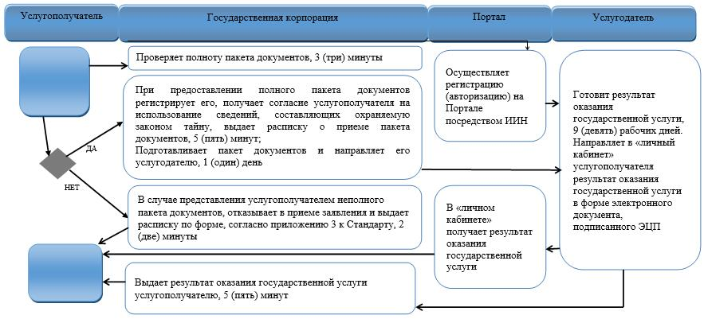

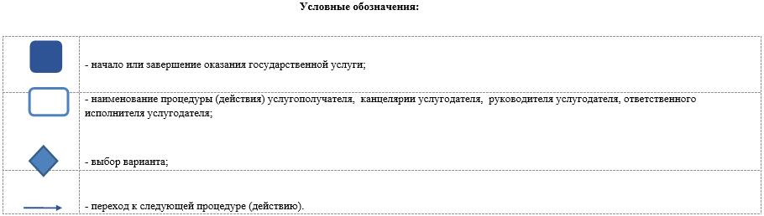

|  |  |
| --- | --- |
|  | Приложение 6 к постановлению от 27 июня 2018 года  № 300 |

|  |  |
| --- | --- |
|  | Приложение 6 к постановлению акимата от 21 июня 2016 года  № 284 |

**Регламент государственной услуги "Назначение выплаты денежных средств на содержание ребенка (детей), переданного патронатным воспитателям"**

**1. Общие положения**

      1. Государственная услуга "Назначение выплаты денежных средств на содержание ребенка (детей), переданного патронатным воспитателям" (далее – государственная услуга) оказывается местными исполнительными органами районов и городов областного значения (далее – услугодатель).

      Прием заявления и выдача результата оказания государственной услуги осуществляются через:

      1) канцелярию услугодателя;

      2) веб-портал "электронного правительства" www.egov.kz (далее – Портал).

      2. Форма оказания государственной услуги – электронная (частично автоматизированная) и (или) бумажная.

      3. Результат оказания государственной услуги – решение о назначении денежных средств, выделяемых патронатным воспитателям на содержание ребенка (детей) по форме согласно приложению 1 к стандарту государственной услуги "Назначение выплаты денежных средств на содержание ребенка (детей), переданного патронатным воспитателям", утвержденному приказом Министра образования и науки Республики Казахстан от 13 апреля 2015 года № 198 "Об утверждении стандартов государственных услуг, оказываемых в сфере семьи и детей" (зарегистрирован в Реестре государственной регистрации нормативных правовых актов под № 11184) (далее – Стандарт), либо мотивированный ответ об отказе в оказании государственной услуги в случаях и по основаниям, предусмотренным пунктом 10 Стандарта.

      Форма предоставления результата оказания государственной услуги – электронная и (или) бумажная.

      В случае обращения услугополучателя за результатом оказания государственной услуги на бумажном носителе результат оказания государственной услуги оформляется в электронной форме, распечатывается, заверяется печатью и подписью уполномоченного лица услугодателя.

      На Портале результат оказания государственной услуги направляется и хранится в "личном кабинете" услугополучателя в форме электронного документа, подписанного электронной цифровой подписью (далее – ЭЦП) уполномоченного лица услугодателя.

**2. Описание порядка действий структурных подразделений (работников) услугодателя в процессе оказания государственной услуги**

      4. Основанием для начала процедуры (действия) по оказанию государственной услуги является принятие заявления по форме согласно приложению 2 к Стандарту и документов, указанных в пункте 9 Стандарта (далее – пакет документов).

      5. Содержание каждой процедуры (действия), входящей в состав процесса оказания государственной услуги, длительность его выполнения:

      1) сотрудник канцелярии услугодателя осуществляет прием и регистрацию пакета документов, выдает расписку о приеме соответствующих документов и передает руководителю услугодателя, 10 (десять) минут.

      Услугодатель получает согласие услугополучателя на использование сведений, составляющих охраняемую законом тайну, содержащихся в информационных системах, при оказании государственных услуг, если иное не предусмотрено законами Республики Казахстан, 5 (пять) минут.

      В случае предоставления услугополучателем неполного пакета документов и (или) документов с истекшим сроком действия услугодатель отказывает в приеме заявления, 5 (пять) минут.

      Результат процедуры (действия) – прием и регистрация пакета документов;

      2) руководитель услугодателя определяет ответственного исполнителя услугодателя, налагает соответствующую визу, передает ответственному исполнителю услугодателя, 5 (пять) минут.

      Результат процедуры (действия) – виза руководителя услугодателя;

      3) ответственный исполнитель услугодателя изучает пакет документов, подготавливает проект результата оказания государственной услуги, передает руководителю услугодателя, 4 (четыре) рабочих дня.

      Результат процедуры (действия) – проект результата оказания государственной услуги;

      4) руководитель услугодателя подписывает проект результата оказания государственной услуги и передает сотруднику канцелярии услугодателя, 5 (пять) минут.

      Результат процедуры (действия) – подписанный результат оказания государственной услуги;

      5) сотрудник канцелярии услугодателя выдает результат оказания государственной услуги услугополучателю, 5 (пять) минут.

      Результат процедуры (действия) – выданный результат оказания государственной услуги.

**3. Описание порядка взаимодействия структурных подразделений (работников) в процессе оказания государственной услуги**

      6. Перечень структурных подразделений, (работников) услугодателя, которые участвуют в процессе оказания государственной услуги:

      1) сотрудник канцелярии услугодателя;

      2) руководитель услугодателя;

      3) ответственный исполнитель услугодателя.

      7. Описание последовательности процедур (действий) между структурными подразделениями (работниками) с указанием длительности каждой процедуры (действия):

      1) сотрудник канцелярии услугодателя осуществляет прием и регистрацию пакета документов, выдает расписку о приеме соответствующих документов и передает руководителю услугодателя, 10 (десять) минут.

      Услугодатель получает согласие услугополучателя на использование сведений, составляющих охраняемую законом тайну, содержащихся в информационных системах, при оказании государственных услуг, если иное не предусмотрено законами Республики Казахстан, 5 (пять) минут.

      В случае предоставления услугополучателем неполного пакета документов и (или) документов с истекшим сроком действия услугодатель отказывает в приеме заявления, 5 (пять) минут;

      2) руководитель услугодателя определяет ответственного исполнителя услугодателя, налагает соответствующую визу, передает ответственному исполнителю услугодателя, 5 (пять) минут;

      3) ответственный исполнитель услугодателя изучает пакет документов, подготавливает проект результата оказания государственной услуги, передает руководителю услугодателя, 4 (четыре) рабочих дня;

      4) руководитель услугодателя подписывает проект результата оказания государственной услуги, передает сотруднику канцелярии услугодателя, 5 (пять) минут;

      5) сотрудник канцелярии услугодателя выдает результат оказания государственной услуги услугополучателю, 5 (пять) минут.

**4. Описание порядка взаимодействия с Государственной корпорацией "Правительство для граждан" и (или) иными услугодателями, а также порядка использования информационных систем в процессе оказания государственной услуги**

      8. Государственная услуга через Департамент "Центр обслуживания населения" – филиал некоммерческого акционерного общества "Государственная корпорация "Правительство для граждан" по Костанайской области не оказывается.

      9. Описание порядка обращения и последовательности процедур (действий) услугополучателя и услугодателя при оказании государственной услуги через Портал:

      1) услугополучатель осуществляет регистрацию (авторизацию) на Портале посредством индивидуального идентификационного номера (далее – ИИН);

      2) выбор услугополучателем электронной государственной услуги, заполнение полей электронного запроса и прикрепление пакета документов;

      3) удостоверение электронного запроса для оказания электронной государственной услуги посредством ЭЦП услугополучателя;

      4) обработка (проверка, регистрация) электронного запроса услугодателем;

      5) получение услугополучателем уведомления о статусе электронного запроса и сроке оказания государственной услуги в истории получения государственных услуг в "личном кабинете" услугополучателя;

      6) направление услугодателем в "личный кабинет" услугополучателя результата оказания государственной услуги в форме электронного документа, подписанного ЭЦП;

      7) получение услугополучателем результата государственной услуги в "личном кабинете" услугополучателя.

      Диаграмма функционального взаимодействия информационных систем, задействованных в оказании государственной услуги через Портал, указана в приложении 1 к настоящему Регламенту.

      10. Подробное описание последовательности процедур (действий), взаимодействий структурных подразделений (работников) услугодателя в процессе оказания государственной услуги, а также описание порядка взаимодействия с иными услугодателями и порядка использования информационных систем в процессе оказания государственной услуги отражается в справочнике бизнес-процессов оказания государственной услуги согласно приложению 2 к настоящему Регламенту.

|  |  |
| --- | --- |
|  | Приложение 1 к Регламенту  государственной услуги  "Назначение выплаты денежных  средств на содержание ребенка  (детей), переданного  патронатным воспитателям" |

**Диаграмма функционального взаимодействия информационных систем, задействованных в оказании государственной услуги через Портал**

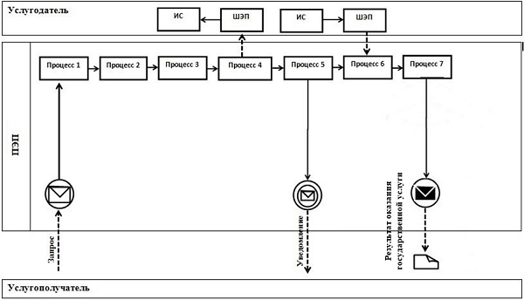

      Условные обозначения и сокращения:

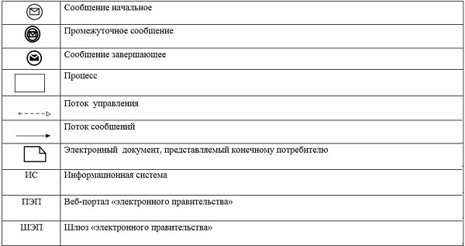

|  |  |
| --- | --- |
|  | Приложение 2 к Регламенту  государственной услуги  "Назначение выплаты денежных  средств на содержание ребенка  (детей), переданного  патронатным воспитателям" |

**Справочник бизнес-процессов оказания государственной услуги "Назначение выплаты денежных средств на содержание ребенка (детей), переданного патронатным воспитателям"**

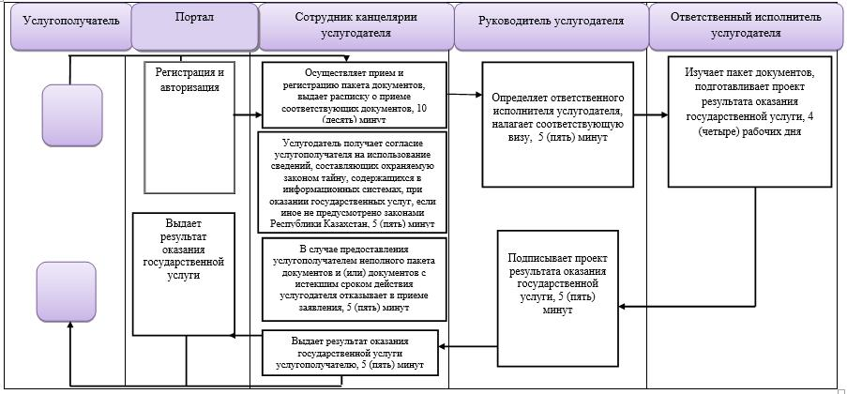

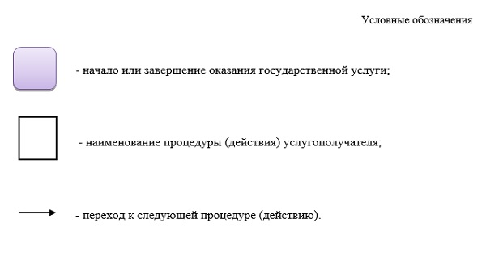

|  |  |
| --- | --- |
|  | Приложение 7 к постановлению акимата от 27 июня 2018 года  № 300 |

|  |  |
| --- | --- |
|  | Приложение 7 к постановлению акимата от 21 июня 2016 года  № 284 |

**Регламент государственной услуги "Назначение единовременной денежной выплаты в связи с усыновлением ребенка-сироты и (или) ребенка, оставшегося без попечения родителей"**

**1. Общие положения**

      1. Государственная услуга "Назначение единовременной денежной выплаты в связи с усыновлением ребенка-сироты и (или) ребенка, оставшегося без попечения родителей" (далее – государственная услуга) оказывается местными исполнительными органами районов и городов областного значения (далее – услугодатель).

      Прием заявления и выдача результата оказания государственной услуги осуществляются через:

      1) канцелярию услугодателя;

      2) веб-портал "электронного правительства" www.egov.kz (далее – Портал).

      2. Форма оказания государственной услуги – электронная (частично автоматизированная) и (или) бумажная.

      3. Результат оказания государственной услуги – решение о назначении единовременной денежной выплаты в связи с усыновлением ребенка-сироты и (или) ребенка, оставшегося без попечения родителей по форме согласно приложению 1 к стандарту государственной услуги "Назначение единовременной денежной выплаты в связи с усыновлением ребенка-сироты и (или) ребенка, оставшегося без попечения родителей", утвержденному приказом Министра образования и науки Республики Казахстан от 13 апреля 2015 года № 198 "Об утверждении стандартов государственных услуг, оказываемых в сфере семьи и детей" (зарегистрирован в Реестре государственной регистрации нормативных правовых актов под № 11184) (далее – Стандарт), либо мотивированный ответ об отказе в оказании государственной услуги в случаях и по основаниям, предусмотренным пунктом 10 Стандарта.

      Форма предоставления результата оказания государственной услуги – электронная и (или) бумажная.

      В случае обращения услугополучателя за результатом оказания государственной услуги на бумажном носителе результат оказания государственной услуги оформляется в электронной форме, распечатывается, заверяется печатью и подписью уполномоченного лица услугодателя.

      На Портале результат оказания государственной услуги направляется и хранится в "личном кабинете" услугополучателя в форме электронного документа, подписанного электронной цифровой подписью (далее – ЭЦП) уполномоченного лица услугодателя.

**2. Описание порядка действий структурных подразделений (работников) услугодателя в процессе оказания государственной услуги**

      4. Основанием для начала процедуры (действия) по оказанию государственной услуги является принятие заявления по форме согласно приложению 2 к Стандарту и документов, указанных в пункте 9 Стандарта (далее – пакет документов).

      5. Содержание каждой процедуры (действия), входящей в состав процесса оказания государственной услуги, длительность его выполнения:

      1) сотрудник канцелярии услугодателя осуществляет прием и регистрацию пакета документов, выдает расписку о приеме соответствующих документов и передает руководителю услугодателя, 10 (десять) минут.

      Услугополучатель дает согласие услугодателю на использование сведений, составляющих охраняемую законом тайну, содержащихся в информационных системах, при оказании государственных услуг, если иное не предусмотрено законами Республики Казахстан, 5 (пять) минут.

      В случае предоставления услугополучателем неполного пакета документов и (или) документов с истекшим сроком действия, услугодатель отказывает в приеме заявления, 5 (пять) минут.

      Результат процедуры (действия) – прием и регистрация пакета документов;

      2) руководитель услугодателя определяет ответственного исполнителя услугодателя, налагает соответствующую визу, передает ответственному исполнителю услугодателя, 5 (пять) минут.

      Результат процедуры (действия) – виза руководителя услугодателя;

      3) ответственный исполнитель услугодателя изучает пакет документов, подготавливает проект результата оказания государственной услуги, передает руководителю услугодателя, 9 (девять) рабочих дней.

      Результат процедуры (действия) – проект результата оказания государственной услуги;

      4) руководитель услугодателя подписывает проект результата оказания государственной услуги, передает сотруднику канцелярии услугодателя, 5 (пять) минут.

      Результат процедуры (действия) – подписанный результат оказания государственной услуги;

      5) сотрудник канцелярии услугодателя выдает результат оказания государственной услуги услугополучателю, 5 (пять) минут.

      Результат процедуры (действия) – выданный результат оказания государственной услуги.

**3. Описание порядка взаимодействия структурных подразделений (работников) в процессе оказания государственной услуги**

      6. Перечень структурных подразделений, (работников) услугодателя, которые участвуют в процессе оказания государственной услуги:

      1) сотрудник канцелярии услугодателя;

      2) руководитель услугодателя;

      3) ответственный исполнитель услугодателя.

      7. Описание последовательности процедур (действий) между структурными подразделениями (работниками) с указанием длительности каждой процедуры (действия):

      1) сотрудник канцелярии услугодателя осуществляет прием и регистрацию пакета документов, выдает расписку о приеме соответствующих документов и передает руководителю услугодателя, 10 (десять) минут.

      Услугополучатель дает согласие услугодателю на использование сведений, составляющих охраняемую законом тайну, содержащихся в информационных системах, при оказании государственных услуг, если иное не предусмотрено законами Республики Казахстан, 5 (пять) минут.

      В случае предоставления услугополучателем неполного пакета документов и (или) документов с истекшим сроком действия услугодатель отказывает в приеме заявления, 5 (пять) минут;

      2) руководитель услугодателя определяет ответственного исполнителя услугодателя, налагает соответствующую визу, передает ответственному исполнителю услугодателя, 5 (пять) минут;

      3) ответственный исполнитель услугодателя изучает пакет документов, подготавливает проект результата оказания государственной услуги, передает руководителю услугодателя, 9 (девять) рабочих дней;

      4) руководитель услугодателя подписывает проект результата оказания государственной услуги, передает сотруднику канцелярии услугодателя, 5 (пять) минут;

      5) сотрудник канцелярии услугодателя выдает результат оказания государственной услуги услугополучателю, 5 (пять) минут.

**4. Описание порядка взаимодействия с Государственной корпорацией "Правительство для граждан" и (или) иными услугодателями, а также порядка использования информационных систем в процессе оказания государственной услуги**

      8. Государственная услуга через Департамент "Центр обслуживания населения" - филиал некоммерческого акционерного общества "Государственная корпорация "Правительство для граждан" по Костанайской области не оказывается.

      9. Описание порядка обращения и последовательности процедур (действий) услугополучателя и услугодателя при оказании государственной услуги через Портал:

      1) услугополучатель осуществляет регистрацию (авторизацию) на Портале посредством индивидуального идентификационного номера;

      2) выбор услугополучателем электронной государственной услуги, заполнение полей электронного запроса и прикрепление пакета документов;

      3) удостоверение электронного запроса для оказания электронной государственной услуги посредством ЭЦП услугополучателя;

      4) обработка (проверка, регистрация) электронного запроса услугодателем;

      5) получение услугополучателем уведомления о статусе электронного запроса и сроке оказания государственной услуги в истории получения государственных услуг в "личном кабинете" услугополучателя;

      6) направление услугодателем в "личный кабинет" услугополучателя результата оказания государственной услуги в форме электронного документа, подписанного ЭЦП;

      7) получение услугополучателем результата государственной услуги в "личном кабинете" услугополучателя.

      Диаграмма функционального взаимодействия информационных систем, задействованных в оказании государственной услуги через Портал, указана в приложении 1 к настоящему Регламенту.

      10. Подробное описание последовательности процедур (действий), взаимодействий структурных подразделений (работников) услугодателя в процессе оказания государственной услуги, а также описание порядка взаимодействия с иными услугодателями и порядка использования информационных систем в процессе оказания государственной услуги отражается в справочнике бизнес-процессов оказания государственной услуги согласно приложению 2 к настоящему Регламенту.

|  |  |
| --- | --- |
|  | Приложение 1 к Регламенту  государственной услуги  "Назначение единовременной  денежной выплатыв связи с  усыновлением ребенка-сироты и  (или) ребенка, оставшегося без  попечения родителей" |

**Диаграмма функционального взаимодействия информационных систем, задействованных в оказании государственной услуги через Портал**

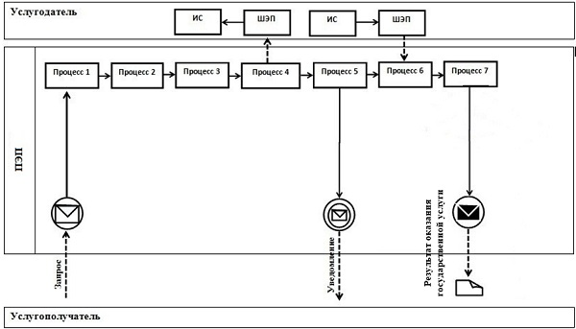

      Условные обозначения и сокращения:

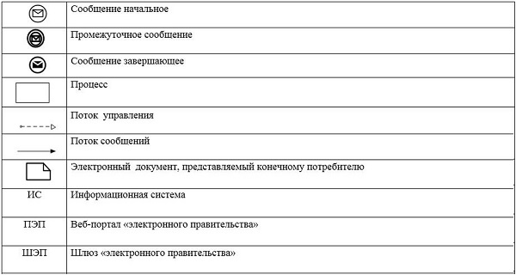

|  |  |
| --- | --- |
|  | Приложение 2 к Регламенту  государственной услуги  "Назначение единовременной  денежной выплаты в связи с  усыновлением ребенка-сироты и  (или) ребенка, оставшегося без  попечения родителей" |

**Справочник бизнес-процессов оказания государственной услуги "Назначение единовременной денежной выплаты в связи с усыновлением ребенка-сироты и (или) ребенка, оставшегося без попечения родителей"**

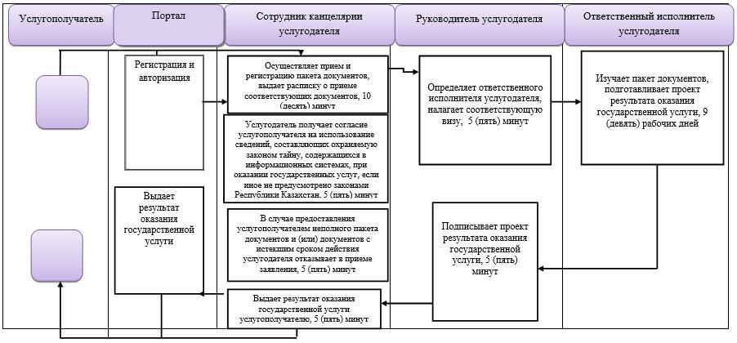



|  |  |
| --- | --- |
|  | Приложение 8 к постановлению акимата от 27 июня 2018 года  № 300 |

|  |  |
| --- | --- |
|  | Приложение 8 к постановлению акимата от 21 июня 2016 года  № 284 |

**Регламент государственной услуги "Передача ребенка (детей) на патронатное воспитание"**

**1. Общие положения**

      1. Государственная услуга "Передача ребенка (детей) на патронатное воспитание" (далее – государственная услуга) оказывается местными исполнительными органами районов и городов областного значения (далее –услугодатель).

      Прием заявления и выдача результата оказания государственной услуги осуществляются через:

      1) канцелярию услугодателя;

      2) веб-портал "электронного правительства" www.egov.kz (далее – Портал).

      2. Форма оказания государственной услуги – электронная (частично автоматизированная) и (или) бумажная.

      3. Результат оказания государственной услуги:

      при обращении к услугодателю – договор о передаче ребенка (детей) на патронатное воспитание либо мотивированный ответ об отказе в оказании государственной услуги в случаях и по основаниям, предусмотренным пунктом 10 стандарта государственной услуги "Передача ребенка (детей) на патронатное воспитание", утвержденного приказом Министра образования и науки Республики Казахстан от 13 апреля 2015 года № 198 "Об утверждении стандартов государственных услуг, оказываемых в сфере семьи и детей" (зарегистрирован в Реестре государственной регистрации нормативных правовых актов под № 11184) (далее – Стандарт);

      на Портале – уведомление о заключении договора о передаче ребенка (детей) на патронатное воспитание по форме согласно приложению 1 к Стандарту (далее – уведомление о заключении договора), либо мотивированный ответ об отказе в оказании государственной услуги в случаях и по основаниям, предусмотренным пунктом 10 Стандарта.

      После получения уведомления о заключении договора, услугополучателю необходимо обратиться по указанному в уведомлении адресу для заключения договора о передаче ребенка (детей) на патронатное воспитание.

      Форма предоставления результата оказания государственной услуги – бумажная.

**2. Описание порядка действий структурных подразделений (работников) услугодателя в процессе оказания государственной услуги**

      4. Основанием для начала процедуры (действия) по оказанию государственной услуги является принятие услугодателем заявления в произвольной форме и соответствующих документов, указанных в пункте 9 Стандарта (далее – пакет документов).

      5. Содержание каждой процедуры (действия), входящей в состав процесса оказания государственной услуги, длительность его выполнения:

      1) сотрудник канцелярии услугодателя осуществляет прием пакета документов, его регистрацию, выдает расписку о приеме соответствующих документов и передает руководителю услугодателя, 15 (пятнадцать) минут.

      Услугодатель получает согласие услугополучателя на использование сведений, составляющих охраняемую законом тайну, содержащихся в информационных системах, при оказании государственных услуг, если иное не предусмотрено законами Республики Казахстан, 5 (пять) минут.

      В случае предоставления услугополучателем неполного пакета документов и (или) документов с истекшим сроком действия услугодатель отказывает в приеме заявления, 5 (пять) минут.

      Результат процедуры (действия) – прием и регистрация пакета документов;

      2) руководитель услугодателя определяет ответственного исполнителя услугодателя, налагает соответствующую визу, передает ответственному исполнителю услугодателя, 5 (пять) минут.

      Результат процедуры (действия) – виза руководителя услугодателя;

      3) ответственный исполнитель услугодателя изучает пакет документов, подготавливает проект результата оказания государственной услуги, передает руководителю услугодателя, 29 (двадцать девять) календарных дней.

      Результат процедуры (действия) – проект результата оказания государственной услуги;

      4) руководитель услугодателя подписывает проект результата оказания государственной услуги, передает сотруднику канцелярии услугодателя, 5 (пять) минут.

      Результат процедуры (действия) – подписанный результат оказания государственной услуги;

      5) сотрудник канцелярии услугодателя выдает результат оказания государственной услуги услугополучателю, 5 (пять) минут.

      Результат процедуры (действия) – выданный результат оказания государственной услуги.

**3. Описание порядка взаимодействия структурных подразделений (работников) услугодателя в процессе оказания государственной услуги**

      6. Перечень структурных подразделений, (работников) услугодателя, которые участвуют в процессе оказания государственной услуги:

      1) сотрудник канцелярии услугодателя;

      2) руководитель услугодателя;

      3) ответственный исполнитель услугодателя.

      7. Описание последовательности процедур (действий) между структурными подразделениями (работниками) с указанием длительности каждой процедуры (действия):

      1) сотрудник канцелярии услугодателя осуществляет прием пакета документов, его регистрацию, выдает расписку о приеме соответствующих документов и передает руководителю услугодателя, 15 (пятнадцать) минут.

      Услугодатель получает согласие услугополучателя на использование сведений, составляющих охраняемую законом тайну, содержащихся в информационных системах, при оказании государственных услуг, если иное не предусмотрено законами Республики Казахстан, 5 (пять) минут.

      В случае предоставления услугополучателем неполного пакета документов и (или) документов с истекшим сроком действия услугодатель отказывает в приеме заявления, 5 (пять) минут;

      2) руководитель услугодателя определяет ответственного исполнителя услугодателя, налагает соответствующую визу, передает ответственному исполнителю услугодателя, 5 (пять) минут;

      3) ответственный исполнитель услугодателя изучает пакет документов, подготавливает проект результата оказания государственной услуги, передает руководителю услугодателя, 29 (двадцать девять) календарных дней;

      4) руководитель услугодателя подписывает проект результата оказания государственной услуги, передает сотруднику канцелярии услугодателя, 5 (пять) минут;

      5) сотрудник канцелярии услугодателя выдает результат оказания государственной услуги услугополучателю, 5 (пять) минут.

**4. Описание порядка взаимодействия с Государственной корпорацией "Правительство для граждан" и (или) иными услугодателями, а также порядка использования информационных систем в процессе оказания государственной услуги**

      8. Государственная услуга через Департамент "Центр обслуживания населения" – филиал некоммерческого акционерного общества "Государственная корпорация "Правительство для граждан" по Костанайской области не оказывается.

      9. Описание порядка обращения и последовательности процедур (действий) услугополучателя и услугодателя при оказании государственной услуги через Портал:

      1) услугополучатель осуществляет регистрацию (авторизацию) на Портале посредством индивидуального идентификационного номера (далее – ИИН);

      2) выбор услугополучателем электронной государственной услуги, заполнение полей электронного запроса и прикрепление пакета документов;

      3) удостоверение электронного запроса для оказания электронной государственной услуги посредством ЭЦП услугополучателя;

      4) обработка (проверка, регистрация) электронного запроса услугодателем;

      5) получение услугополучателем уведомления о статусе электронного запроса и сроке оказания государственной услуги в истории получения государственных услуг в "личном кабинете" услугополучателя;

      6) направление услугодателем в "личный кабинет" услугополучателя результата оказания государственной услуги в форме электронного документа, подписанного ЭЦП;

      7) получение услугополучателем результата государственной услуги в "личном кабинете" услугополучателя.

      Диаграмма функционального взаимодействия информационных систем, задействованных в оказании государственной услуги через Портал, указана в приложении 1 к настоящему Регламенту.

      10. Подробное описание последовательности процедур (действий), взаимодействий структурных подразделений (работников) услугодателя в процессе оказания государственной услуги, а также описание порядка взаимодействия с иными услугодателями и порядка использования информационных систем в процессе оказания государственной услуги отражается в справочнике бизнес-процессов оказания государственной услуги согласно приложению 2 к настоящему Регламенту.

|  |  |
| --- | --- |
|  | Приложение 1 к Регламенту  государственной услуги  "Передача ребенка (детей) на  патронатное воспитание" |

**Диаграмма функционального взаимодействия информационных систем, задействованных в оказании государственной услуги через Портал**

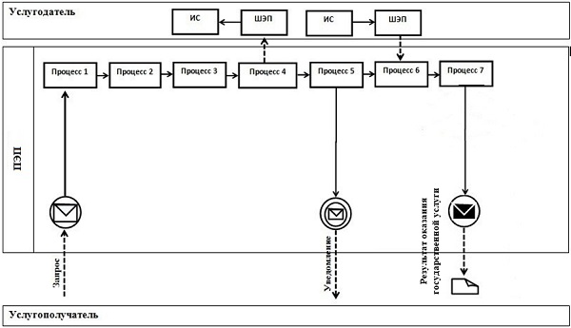

      Условные обозначения и сокращения:

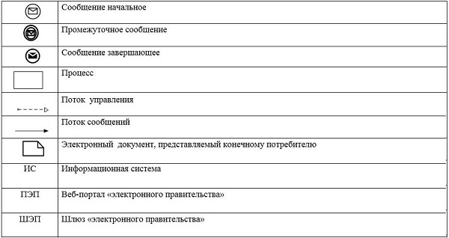

|  |  |
| --- | --- |
|  | Приложение 2 к Регламенту  государственной услуги  "Передача ребенка (детей) на  патронатное воспитание" |

**Справочник бизнес-процессов оказания государственной услуги "Передача ребенка (детей) на патронатное воспитание"**

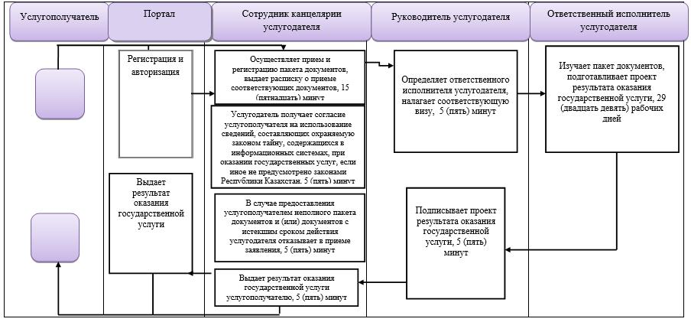



|  |  |
| --- | --- |
|  | Приложение 9 к постановлению акимата от 27 июня 2018 года  № 300 |

|  |  |
| --- | --- |
|  | Приложение 9 к постановлению акимата от 21 июня 2016 года  № 284 |

**Регламент государственной услуги "Постановка на учет лиц, желающих усыновить детей"**

**1. Общие положения**

      1. Государственная услуга "Постановка на учет лиц, желающих усыновить детей" (далее – государственная услуга) оказывается местными исполнительными органами районов и городов областного значения (далее – услугодатель).

      Прием заявления и выдача результата оказания государственной услуги осуществляются через:

      1) канцелярию услугодателя;

      2) веб-портал "электронного правительства" www.egov.kz (далее – Портал).

      2. Форма оказания государственной услуги – электронная (частично автоматизированная) и (или) бумажная.

      3. Результат оказания государственной услуги:

      При обращении к услугодателю – заключение о возможности (невозможности) быть кандидатом (ами) в усыновители по форме согласно приложению 1 к стандарту государственной услуги "Постановка на учет лиц, желающих усыновить детей", утвержденному приказом Министра образования и науки Республики Казахстан от 13 апреля 2015 года № 198 "Об утверждении стандартов государственных услуг, оказываемых в сфере семьи и детей" (зарегистрирован в Реестре государственной регистрации нормативных правовых актов под № 11184) (далее – Стандарт), либо мотивированный ответ об отказе в оказании государственной услуги в случаях и по основаниям, предусмотренным пунктом 10 Стандарта.

      На Портал – уведомление о готовности заключения о возможности (невозможности) быть кандидатом (ами) в усыновители по форме согласно приложению 2 к Стандарту.

      После получения уведомления, услугополучателю необходимо обратиться по указанному в уведомлении адресу для получения заключения о возможности (невозможности) быть кандидатом (ами) в усыновители.

      Форма предоставления результата оказания государственной услуги – электронная и (или) бумажная.

**2. Описание порядка действий структурных подразделений (работников) услугодателя в процессе оказания государственной услуги**

      4. Основанием для начала процедуры (действия) по оказанию государственной услуги является принятие заявления в произвольной форме и документов, указанных в пункте 9 Стандарта (далее – пакет документов).

      5. Содержание каждой процедуры (действия), входящей в состав процесса оказания государственной услуги, длительность его выполнения:

      1) сотрудник канцелярии услугодателя осуществляет прием, регистрацию пакета документов, выдает услугополучателю расписку о приеме соответствующих документов и передает руководителю услугодателя, 15 (пятнадцать) минут.

      Услугодатель получает согласие услугополучателя на использование сведений, составляющих охраняемую законом тайну, содержащихся в информационных системах, при оказании государственных услуг, если иное не предусмотрено законами Республики Казахстан, 5 (пять) минут.

      В случае предоставления услугополучателем неполного пакета документов и (или) документов с истекшим сроком действия услугодатель отказывает в приеме заявления, 5 (пять) минут.

      Результат процедуры (действия) – прием и регистрация пакета документов;

      2) руководитель услугодателя определяет ответственного исполнителя услугодателя, налагает соответствующую визу, передает ответственному исполнителю услугодателя, 5 (пять) минут.

      Результат процедуры (действия) – виза руководителя услугодателя;

      3) ответственный исполнитель услугодателя изучает пакет документов, подготавливает проект результата оказания государственной услуги, передает руководителю услугодателя, 14 (четырнадцать) календарных дней.

      Результат процедуры (действия) – проект результата оказания государственной услуги;

      4) руководитель услугодателя подписывает проект результата оказания государственной услуги, передает сотруднику канцелярии услугодателя, 5 (пять) минут.

      Результат процедуры (действия) – подписанный результат оказания государственной услуги;

      5) сотрудник канцелярии услугодателя выдает результат оказания государственной услуги услугополучателю, 5 (пять) минут.

      Результат процедуры – выданный результат оказания государственной услуги.

**3. Описание порядка взаимодействия структурных подразделений (работников) услугодателя в процессе оказания государственной услуги**

      6. Перечень структурных подразделений, (работников) услугодателя, которые участвуют в процессе оказания государственной услуги:

      1) сотрудник канцелярии услугодателя;

      2) руководитель услугодателя;

      3) ответственный исполнитель услугодателя.

      7. Описание последовательности процедур (действий) между структурными подразделениями (работниками) с указанием длительности каждой процедуры (действия):

      1) сотрудник канцелярии услугодателя осуществляет прием, регистрацию пакета документов, выдает услугополучателю расписку о приеме соответствующих документов и передает руководителю услугодателя, 15 (пятнадцать) минут.

      Услугодатель получает согласие услугополучателя на использование сведений, составляющих охраняемую законом тайну, содержащихся в информационных системах, при оказании государственных услуг, если иное не предусмотрено законами Республики Казахстан, 5 (пять) минут.

      В случае предоставления услугополучателем неполного пакета документов и (или) документов с истекшим сроком действия услугодатель отказывает в приеме заявления, 5 (пять) минут;

      2) руководитель услугодателя определяет ответственного исполнителя услугодателя, налагает соответствующую визу, передает ответственному исполнителю услугодателя, 5 (пять) минут;

      3) ответственный исполнитель услугодателя изучает пакет документов, подготавливает проект результата оказания государственной услуги, передает руководителю услугодателя, 14 (четырнадцать) календарных дней;

      4) руководитель услугодателя подписывает проект результата оказания государственной услуги, передает сотруднику канцелярии услугодателя, 5 (пять) минут;

      5) сотрудник канцелярии услугодателя выдает результат оказания государственной услуги услугополучателю, 5 (пять) минут.

**4. Описание порядка взаимодействия с Государственной корпорацией "Правительство для граждан" и (или) иными услугодателями, а также порядка использования информационных систем в процессе оказания государственной услуги**

      8. Государственная услуга через Департамент "Центр обслуживания населения" - филиал некоммерческого акционерного общества "Государственная корпорация "Правительство для граждан" по Костанайской области не оказывается.

      9. Описание порядка обращения и последовательности процедур (действий) услугополучателя и услугодателя при оказании государственной услуги через Портал:

      1) услугополучатель осуществляет регистрацию (авторизацию) на Портале посредством индивидуального идентификационного номера (далее – ИИН ;

      2) выбор услугополучателем электронной государственной услуги, заполнение полей электронного запроса и прикрепление пакета документов;

      3) удостоверение электронного запроса для оказания электронной государственной услуги посредством ЭЦП услугополучателя;

      4) обработка (проверка, регистрация) электронного запроса услугодателем;

      5) получение услугополучателем уведомления о статусе электронного запроса и сроке оказания государственной услуги в истории получения государственных услуг в "личном кабинете" услугополучателя;

      6) направление услугодателем в "личный кабинет" услугополучателя результата оказания государственной услуги в форме электронного документа, подписанного ЭЦП;

      7) получение услугополучателем результата государственной услуги в "личном кабинете" услугополучателя.

      Диаграмма функционального взаимодействия информационных систем, задействованных в оказании государственной услуги через Портал, указана в приложении 1 к настоящему Регламенту.

      10. Подробное описание последовательности процедур (действий), взаимодействий структурных подразделений (работников) услугодателя в процессе оказания государственной услуги, а также описание порядка взаимодействия с иными услугодателями и порядка использования информационных систем в процессе оказания государственной услуги отражается в справочнике бизнес-процессов оказания государственной услуги согласно приложению 2 к настоящему Регламенту.

|  |  |
| --- | --- |
|  | Приложение 1 к Регламенту  государственной услуги  "Постановка на учет лиц,  желающих усыновить детей" |

**Диаграмма функционального взаимодействия информационных систем, задействованных в оказании государственной услуги через Портал**

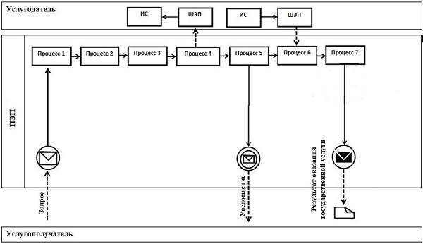

      Условные обозначения и сокращения:

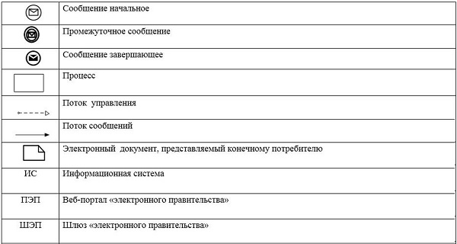

|  |  |
| --- | --- |
|  | Приложение 2 к Регламенту  государственной услуги  "Постановка на учет лиц,  желающих усыновить детей" |

**Справочник бизнес-процессов оказания государственной услуги "Постановка на учет лиц, желающих усыновить детей"**

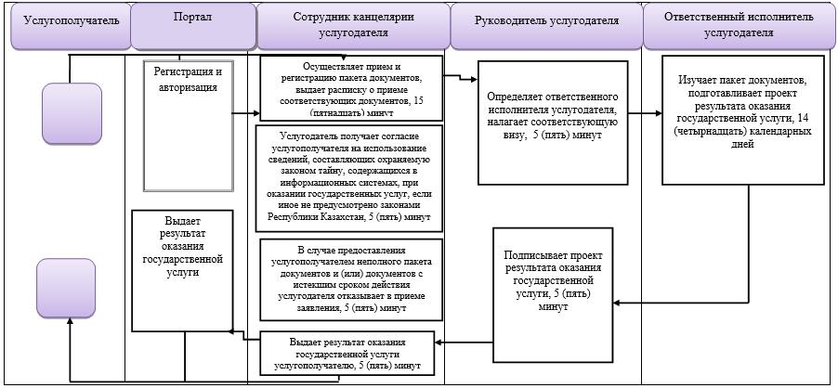



|  |  |
| --- | --- |
|  | Приложение 10 к постановлению акимата от 27 июня 2018 года  № 300 |

|  |  |
| --- | --- |
|  | Приложение 10 к постановлению акимата от 21 июня 2016 года  № 284 |

**Регламент государственной услуги "Предоставление бесплатного подвоза к общеобразовательным организациям и обратно домой детям, проживающим в отдаленных сельских пунктах"**

**1. Общие положения**

      1. Государственная услуга "Предоставление бесплатного подвоза к общеобразовательным организациям и обратно домой детям, проживающим в отдаленных сельских пунктах" (далее – государственная услуга) оказывается аппаратом акима поселка, села, сельского округа (далее – услугодатель).

      Прием заявления и выдача результата оказания государственной услуги осуществляются через:

      1) канцелярию услугодателя;

      2) Департамент "Центр обслуживания населения" – филиал некоммерческого акционерного общества "Государственная корпорация "Правительство для граждан" по Костанайской области и его отделы в городах и районах (далее – Государственная корпорация);

      2. Форма оказания государственной услуги: бумажная.

      3. Результат оказания государственной услуги – справка о предоставлении бесплатного подвоза к общеобразовательной организации образования и обратно домой по форме согласно приложению 1 к стандарту государственной услуги "Предоставление бесплатного подвоза к общеобразовательным организациям и обратно домой детям, проживающим в отдаленных сельских пунктах", утвержденному приказом Министерства образования и науки Республики Казахстан от 13 апреля 2015 года № 198 "Об утверждении стандартов государственных услуг, оказываемых в сфере семьи и детей" (зарегистрирован в Реестре государственной регистрации нормативных правовых актов под № 11184) (далее – Стандарт), либо мотивированный ответ об отказе в оказании государственной услуги в случаях и по основаниям, предусмотренным пунктом 10 Стандарта.

      Форма предоставления результата оказания государственной услуги –бумажная.

**2. Описание порядка действий структурных подразделений (работников) услугодателя в процессе оказания государственной услуги**

      4. Основанием для начала процедуры (действия) по оказанию государственной услуги является принятие услугодателем заявления по форме согласно приложению 2 к Стандарту и документов, указанных в пункте 9 Стандарта (далее – пакет документов).

      5. Содержание каждой процедуры (действия), входящей в состав процесса оказания государственной услуги, длительность его выполнения:

      1) сотрудник канцелярии услугодателя осуществляет прием пакета документов, его регистрацию, выдает расписку о приеме соответствующих документов и передает руководителю услугодателя, 15 (пятнадцать) минут.

      Услугодатель получает согласие на использование сведений, составляющих охраняемую законом тайну, содержащихся в информационных системах, при оказании государственных услуг, если иное не предусмотрено законами Республики Казахстан, 5 (пять) минут.

      В случае предоставления услугополучателем неполного пакета документов и (или) документов с истекшим сроком действия услугодатель отказывает в приеме заявления, 5 (пять) минут.

      Результат процедуры (действия) – прием пакета документов;

      2) руководитель услугодателя определяет ответственного исполнителя услугодателя, налагает соответствующую визу, передает ответственному исполнителю услугодателя, 5 (пять) минут.

      Результат процедуры (действия) – виза руководителя услугодателя;

      3) ответственный исполнитель услугодателя изучает пакет документов, подготавливает проект результата оказания государственной услуги, передает руководителю услугодателя, 4 (четыре) рабочих дня.

      Результат процедуры (действия) – проект результата оказания государственной услуги;

      4) руководитель услугодателя подписывает проект результата оказания государственной услуги, передает сотруднику канцелярии услугодателя, 5 (пять) минут.

      Результат процедуры (действия) – подписанный результат оказания государственной услуги;

      5) сотрудник канцелярии услугодателя выдает результат оказания государственной услуги услугополучателю, 5 (пять) минут.

      Результат процедуры (действия) – выданный результат оказания государственной услуги.

**3. Описание порядка взаимодействия структурных подразделений (работников) в процессе оказания государственной услуги**

      6. Перечень структурных подразделений, (работников) услугодателя, которые участвуют в процессе оказания государственной услуги:

      1) сотрудник канцелярии услугодателя;

      2) руководитель услугодателя;

      3) ответственный исполнитель услугодателя.

      7. Описание последовательности процедур (действий) между структурными подразделениями (работниками) с указанием длительности каждой процедуры (действия):

      1) сотрудник канцелярии услугодателя осуществляет прием пакета документов, его регистрацию, выдает расписку о приеме соответствующих документов и передает руководителю услугодателя, 15 (пятнадцать) минут.

      Услугодатель получает согласие на использование сведений, составляющих охраняемую законом тайну, содержащихся в информационных системах, при оказании государственных услуг, если иное не предусмотрено законами Республики Казахстан, 5 (пять) минут.

      В случае предоставления услугополучателем неполного пакета документов и (или) документов с истекшим сроком действия услугодатель отказывает в приеме заявления, 5 (пять) минут;

      2) руководитель услугодателя определяет ответственного исполнителя услугодателя, налагает соответствующую визу, передает ответственному исполнителю услугодателя, 5 (пять) минут;

      3) ответственный исполнитель услугодателя изучает пакет документов, подготавливает проект результата оказания государственной услуги, передает руководителю услугодателя, 4 (четыре) рабочих дня;

      4) руководитель услугодателя подписывает проект результата оказания государственной услуги, передает сотруднику канцелярии услугодателя, 5 (пять) минут;

      5) сотрудник канцелярии услугодателя выдает результат оказания государственной услуги услугополучателю, 5 (пять) минут.

**4. Описание порядка взаимодействия с Государственной корпорацией "Правительство для граждан" и (или) иными услугодателями, а также порядка использования информационных систем в процессе оказания государственной услуги**

      8. Описание порядка обращения в Государственную корпорацию, длительность обработки запроса услугодателя:

      1) услугополучатель для получения государственной услуги обращается в Государственную корпорацию, работник Государственной корпорации проверяет полноту пакета документов, 3 (три) минуты.

      В случае представления услугополучателем неполного пакета документов работник Государственной корпорации отказывает в приеме заявления и выдает расписку по форме согласно приложению 4 к Стандарту, 2 (две) минуты.

      При предоставлении полного пакета документов работник Государственной корпорации регистрирует заявление в информационной системе "Интегрированная информационная система для Государственной корпорации", получает письменное согласие услугополучателя на использование сведений, составляющих охраняемую законом тайну, содержащихся в информационных системах, если иное не предусмотрено законами Республики Казахстан и выдает услугополучателю соответствующую расписку о приеме пакета документов, 5 (пять) минут.

      2) работник Государственной корпорации подготавливает пакет документов и направляет его услугодателю через курьерскую или иную уполномоченную на это связь, 1 (один) день.

      День приема не входит в срок оказания государственной услуги;

      3) услугодатель готовит результат оказания государственной услуги и направляет в Государственную корпорацию, 4 (четыре) рабочих дня.

      Услугодатель обеспечивает доставку результата государственной услуги в Государственную корпорацию, не позднее чем за сутки до истечения срока оказания государственной услуги;

      4) работник Государственной корпорации в срок, указанный в расписке о приеме пакета документов, при предъявлении документа, удостоверяющего личность (либо его представителя по нотариально заверенной доверенности), выдает результат оказания государственной услуги услугополучателю, 5 (пять) минут.

      9. Государственная услуга через веб-портал "электронного правительства" не оказывается.

      10. Подробное описание последовательности процедур (действий), взаимодействий структурных подразделений (работников) услугодателя в процессе оказания государственной услуги, а также описание порядка взаимодействия с иными услугодателями и (или) Государственной корпорацией и порядка использования информационных систем в процессе оказания государственной услуги отражается в справочнике бизнес-процессов оказания государственной услуги согласно приложению к настоящему Регламенту.

|  |  |
| --- | --- |
|  | Приложение к Регламенту  государственной услуги  "Предоставление бесплатного  подвоза к общеобразовательным  организациям и обратно домой  детям, проживающим в  отдаленных сельских пунктах" |

**Справочник бизнес-процессов оказания государственной услуги "Предоставление бесплатного подвоза к общеобразовательным организациям и обратно домой детям, проживающим в отдаленных сельских пунктах"**

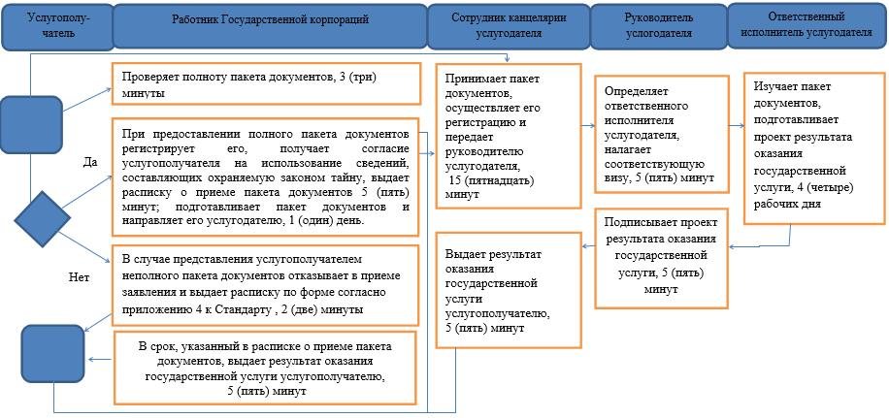

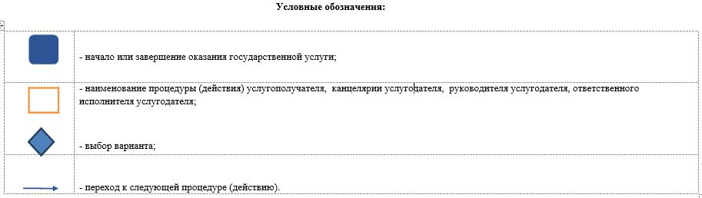

|  |  |
| --- | --- |
|  | Приложение 11 к постановлению акимата от 27 июня 2018 года № 300 |

|  |  |
| --- | --- |
|  | Приложение 11 к постановлению акимата от 21 июня 2016 года  № 284 |

**Регламент государственной услуги "Прием документов и выдача направлений на предоставление отдыха детям в загородных и пришкольных лагерях отдельным категориям обучающихся и воспитанников государственных учреждений образования"**

**1. Общие положения**

      1. Государственная услуга "Прием документов и выдача направлений на предоставление отдыха детям в загородных и пришкольных лагерях отдельным категориям обучающихся и воспитанников государственных учреждений образования" (далее – государственная услуга) оказывается организациями образования, местными исполнительными органами районов и городов (отделами образования районов и городов) (далее – услугодатель).

      Прием заявления и выдача результата оказания государственной услуги осуществляются через:

      1) канцелярию услугодателя;

      2) Департамент "Центр обслуживания населения" – филиал некоммерческого акционерного общества "Государственная корпорация "Правительство для граждан" по Костанайской области и его отделы в городах и районах (далее – Государственная корпорация).

      2. Форма оказания государственной услуги: бумажная.

      3. Результат оказания государственной услуги – направление (путевка) в загородные и пришкольные лагеря либо мотивированный ответ об отказе в оказании государственной услуги в случаях и по основаниям, предусмотренным пунктом 10 стандарта государственной услуги "Прием документов и выдача направлений на предоставление отдыха детям в загородных и пришкольных лагерях отдельным категориям обучающихся и воспитанников государственных учреждений образования", утвержденного приказом Министра образования и науки Республики Казахстан от 13 апреля 2015 года № 198 "Об утверждении стандартов государственных услуг, оказываемых в сфере семьи и детей" (зарегистрирован в Реестре государственной регистрации нормативных правовых актов под № 11184) (далее – Стандарт).

      Форма предоставления результата оказания государственной услуги – бумажная.

**2. Описание порядка действий структурных подразделений (работников) услугодателя в процессе оказания государственной услуги**

      4. Основанием для начала процедуры (действия) по оказанию государственной услуги является принятие услугодателем заявления и документов указанных в пункте 9 Стандарта (далее – пакет документов).

      5. Содержание каждой процедуры (действия), входящей в состав процесса оказания государственной услуги, длительность его выполнения:

      1) сотрудник канцелярии услугодателя осуществляет прием, регистрацию пакета документов, выдает расписку о приеме соответствующих документов, получает согласие услугополучателя на использование сведений, составляющих охраняемую законом тайну, содержащихся в информационных системах, при оказании государственных услуг, если иное не предусмотрено законами Республики Казахстан и передает руководителю услугодателя, 15 (пятнадцать) минут.

      В случае предоставления услугополучателем неполного пакета документов и (или) документов с истекшим сроком действия услугодатель отказывает в приеме заявления, 5 (пять) минут.

      Результат процедуры (действия) – прием пакета документов;

      2) руководитель услугодателя определяет ответственного исполнителя, налагает соответствующую визу, передает ответственному исполнителю услугодателя, 2 (два) часа.

      Результат процедуры (действия) – виза руководителя услугодателя;

      3) ответственный исполнитель услугодателя изучает пакет документов, подготавливает проект результата оказания государственной услуги, передает руководителю услугодателя, 4 (четыре) рабочих дня.

      Результат процедуры (действия) – проект результата оказания государственной услуги;

      4) руководитель услугодателя подписывает проект результата оказания государственной услуги, передает сотруднику канцелярии услугодателя, 5 (пять) минут.

      Результат процедуры (действия) – подписанный результат оказания государственной услуги;

      5) сотрудник канцелярии услугодателя выдает результат оказания государственной услуги услугополучателю, 15 (пятнадцать) минут.

      Результат процедуры (действия) – выданный результат оказания государственной услуги.

**3. Описание порядка взаимодействия структурных подразделений (работников) в процессе оказания государственной услуги**

      6. Перечень структурных подразделений, (работников) услугодателя, которые участвуют в процессе оказания государственной услуги:

      1) сотрудник канцелярии услугодателя;

      2) руководитель услугодателя;

      3) ответственный исполнитель услугодателя.

      7. Описание последовательности процедур (действий) между структурными подразделениями (работниками) с указанием длительности каждой процедуры (действия):

      1) сотрудник канцелярии услугодателя осуществляет прием, регистрацию пакета документов, выдает расписку о приеме соответствующих документов, получает согласие услугополучателя на использование сведений, составляющих охраняемую законом тайну, содержащихся в информационных системах, при оказании государственных услуг, если иное не предусмотрено законами Республики Казахстан и передает руководителю услугодателя, 15 (пятнадцать) минут.

      В случае предоставления услугополучателем неполного пакета документов и (или) документов с истекшим сроком действия услугодатель отказывает в приеме заявления, 5 (пять) минут;

      2) руководитель услугодателя определяет ответственного исполнителя, налагает соответствующую визу, передает ответственному исполнителю услугодателя, 2 (два) часа;

      3) ответственный исполнитель услугодателя изучает пакет документов, подготавливает проект результата оказания государственной услуги, передает руководителю услугодателя, 4 (четыре) рабочих дня;

      4) руководитель услугодателя подписывает проект результата оказания государственной услуги, передает сотруднику канцелярии услугодателя, 5 (пять) минут;

      5) сотрудник канцелярии услугодателя выдает результат оказания государственной услуги услугополучателю, 15 (пятнадцать) минут.

**4. Описание порядка взаимодействия с "Государственной корпорацией "Правительство для граждан" и (или) иными услугодателями, а также порядка использования информационных систем в процессе оказания государственной услуги**

      8. Описание порядка обращения в Государственную корпорацию, длительность обработки запроса услугодателя:

      1) услугополучатель для получения государственной услуги обращается в Государственную корпорацию, работник Государственной корпорации проверяет полноту пакета документов, 3 (три) минуты.

      В случае представления услугополучателем неполного пакета документов работник Государственной корпорации отказывает в приеме заявления и выдает расписку по форме, согласно приложению 2 к Стандарту, 2 (две) минуты.

      При предоставлении полного пакета документов работник Государственной корпорации регистрирует заявление в информационной системе "Интегрированная информационная система для Государственной корпорации", получает письменное согласие услугополучателя на использование сведений, составляющих охраняемую законом тайну, содержащихся в информационных системах, если иное не предусмотрено законами Республики Казахстан, и выдает услугополучателю соответствующую расписку о приеме пакета документов, 5 (пять) минут;

      2) работник Государственной корпорации подготавливает пакет документов и направляет их услугодателю через курьерскую или иную уполномоченную на это связь, 1 (один) день.

      День приема не входит в срок оказания государственной услуги;

      3) услугодатель готовит результат оказания государственной услуги и направляет в Государственную корпорацию, 4 (четыре) рабочих дня.

      Услугодатель обеспечивает доставку результата государственной услуги в Государственную корпорацию, не позднее чем за сутки до истечения срока оказания государственной услуги;

      4) работник Государственной корпорации в срок, указанный в расписке о приеме пакета документов, при предъявлении документа, удостоверяющего личность (либо его представителя по нотариально заверенной доверенности), выдает результат оказания государственной услуги услугополучателю, 5 (пять) минут.

      9. Государственная услуга через веб-портал "электронного правительства" не оказывается.

      10. Подробное описание последовательности процедур (действий), взаимодействий структурных подразделений (работников) услугодателя в процессе оказания государственной услуги, а также описание порядка взаимодействия с иными услугодателями и (или) Государственной корпорацией и порядка использования информационных систем в процессе оказания государственной услуги отражается в справочнике бизнес-процессов оказания государственной услуги согласно приложению к настоящему Регламенту.

|  |  |
| --- | --- |
|  | Приложение к Регламенту  государственной услуги "Прием  документов и выдача  направлений на предоставление  отдыха детям в загородных и  пришкольных лагерях  отдельным категориям  обучающихся и воспитанников  государственных учреждений  образования" |

**Справочник бизнес-процессов оказания государственной услуги "Прием документов и выдача направлений на предоставление отдыха детям в загородных и пришкольных лагерях отдельным категориям обучающихся и воспитанников государственных учреждений образования"**

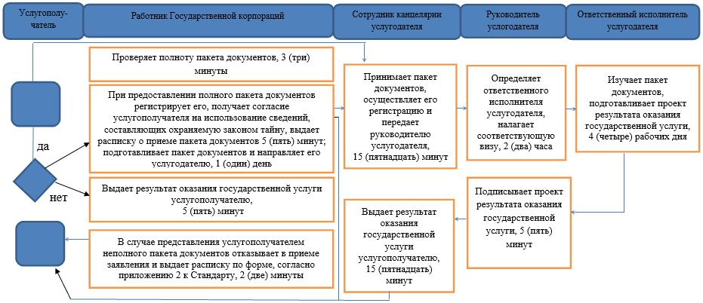

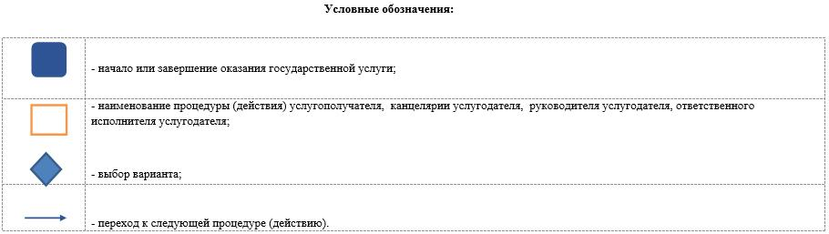

|  |  |
| --- | --- |
|  | Приложение 12 к постановлению акимата от 27 июня 2018 года  № 300 |

|  |  |
| --- | --- |
|  | Приложение 12 к постановлению акимата от 21 июня 2016 года  № 284 |

**Регламент государственной услуги "Предоставление бесплатного и льготного питания отдельным категориям обучающихся и воспитанников в общеобразовательных школах"**

**1. Общие положения**

      1. Государственная услуга "Предоставление бесплатного и льготного питания отдельным категориям обучающихся и воспитанников в общеобразовательных школах" (далее – государственная услуга) оказывается организациями образования, местными исполнительными органами районов и городов областного значения (отделы образования районов и городов областного значения) (далее – услугодатель).

      Прием заявления и выдача результата оказания государственной услуги осуществляются через:

      1) канцелярию услугодателя;

      2) веб-портал "электронного правительства" www.egov.kz (далее – Портал).

      2. Форма оказания государственной услуги: электронная (частично автоматизированная) и (или) бумажная.

      3. Результат оказания государственной услуги – справка о предоставлении бесплатного и льготного питания в общеобразовательной школе по форме согласно приложению 1 к стандарту государственной услуги "Предоставление бесплатного и льготного питания отдельным категориям обучающихся и воспитанников в общеобразовательных школах", утвержденному приказом Министра образования и науки Республики Казахстан от 13 апреля 2015 года № 198 "Об утверждении стандартов государственных услуг, оказываемых в сфере семьи и детей" (зарегистрирован в Реестре государственной регистрации нормативных правовых актов под №11184) (далее – Стандарт), либо мотивированный ответ об отказе в оказании государственной услуги в случаях и по основаниям, предусмотренным в пункте 10 Стандарта.

      Форма предоставления результата оказания государственной услуги – электронная и (или) бумажная.

      В случае обращения услугополучателя за результатом оказания государственной услуги на бумажном носителе результат оказания государственной услуги оформляется в электронной форме, распечатывается, заверяется печатью и подписью уполномоченного лица услугодателя.

      На Портале результат оказания государственной услуги направляется и хранится в "личном кабинете" услугополучателя в форме электронного документа, подписанного электронной цифровой подписью (далее – ЭЦП) уполномоченного лица услугодателя.

**2. Описание порядка действий структурных подразделений (работников) услугодателя в процессе оказания государственной услуги**

      4. Основанием для начала процедуры (действия) по оказанию государственной услуги является принятие услугодателем заявления по форме согласно приложению 2 к Стандарту и соответствующих документов, указанных в пункте 9 Стандарта (далее – пакет документов), либо запрос в форме электронного документа, подписанного электронной цифровой подписью (далее – ЭЦП) услугополучателя.

      5. Содержание каждой процедуры (действия), входящей в состав процесса оказания государственной услуги, длительность его выполнения:

      1) сотрудник канцелярии услугодателя осуществляет прием пакета документов, его регистрацию, передает руководителю услугодателя, 15 (пятнадцать) минут.

      В случае предоставления услугополучателем неполного пакета документов и (или) документов с истекшим сроком действия услугодатель отказывает в приеме заявления, 5 (пять) минут.

      Результат процедуры (действия) – прием пакета документов;

      2) руководитель услугодателя определяет ответственного исполнителя услугодателя, налагает соответствующую визу, передает ответственному исполнителю услугодателя, 3 (три) часа.

      Результат процедуры (действия) – виза руководителя услугодателя;

      3) ответственный исполнитель услугодателя изучает пакет документов, подготавливает проект результата оказания государственной услуги, передает руководителю услугодателя, 4 (четыре) рабочих дня.

      Результат процедуры (действия) – проект результата оказания государственной услуги;

      4) руководитель услугодателя подписывает проект результата оказания государственной услуги, передает сотруднику канцелярии услугодателя, 5 (пять) минут.

      Результат процедуры (действия) – подписанный результат оказания государственной услуги;

      5) сотрудник канцелярии услугодателя выдает результат оказания государственной услуги услугополучателю, 15 (пятнадцать) минут.

      Результат процедуры (действия) – выданный результат оказания государственной услуги.

**3. Описание порядка взаимодействия структурных подразделений (работников) в процессе оказания государственной услуги**

      6. Перечень структурных подразделений, (работников) услугодателя, которые участвуют в процессе оказания государственной услуги:

      1) сотрудник канцелярии услугодателя;

      2) руководитель услугодателя;

      3) ответственный исполнитель услугодателя.

      7. Описание последовательности процедур (действий) между структурными подразделениями (работниками) с указанием длительности каждой процедуры (действия):

      1) сотрудник канцелярии услугодателя осуществляет прием пакета документов, его регистрацию, передает руководителю услугодателя, 15 (пятнадцать) минут.

      В случае предоставления услугополучателем неполного пакета документов и (или) документов с истекшим сроком действия, услугодатель отказывает в приеме заявления, 5 (пять) минут;

      2) руководитель услугодателя определяет ответственного исполнителя услугодателя, налагает соответствующую визу, передает ответственному исполнителю услугодателя, 3 (три) часа;

      3) ответственный исполнитель услугодателя изучает пакет документов, подготавливает проект результата оказания государственной услуги, передает руководителю услугодателя, 4 (четыре) рабочих дня;

      4) руководитель услугодателя подписывает проект результата оказания государственной услуги, передает сотруднику канцелярии услугодателя, 5 (пять) минут;

      5) сотрудник канцелярии услугодателя выдает результат оказания государственной услуги услугополучателю, 15 (пятнадцать) минут.

**4. Описание порядка взаимодействия с "Государственной корпорацией "Правительство для граждан" и (или) иными услугодателями, а также порядка использования информационных систем в процессе оказания государственной услуги**

      8. Государственная услуга через департамент "Центр обслуживания населения" - филиал некоммерческого акционерного общества "Государственная корпорация "Правительство для граждан" по Костанайской области не оказывается.

      9. Описание порядка обращения и последовательности процедур (действий) услугополучателя и услугодателя при оказании государственной услуги через Портал.

      1) услугополучатель осуществляет регистрацию (авторизацию) на Портале посредством индивидуального идентификационного номера (далее - ИИН);

      2) выбор услугополучателем электронной государственной услуги, заполнение полей электронного запроса и прикрепление пакета документов;

      3) удостоверение электронного запроса для оказания электронной государственной услуги посредством ЭЦП услугополучателя;

      4) обработка (проверка, регистрация) электронного запроса услугодателем;

      5) получение услугополучателем уведомления о статусе электронного запроса и сроке оказания государственной услуги в истории получения государственных услуг в "личном кабинете" услугополучателя;

      6) направление услугодателем в "личный кабинет" услугополучателя результата оказания государственной услуги в форме электронного документа, подписанного ЭЦП;

      7) получение услугополучателем результата государственной услуги в "личном кабинете" услугополучателя.

      Диаграмма функционального взаимодействия информационных систем, задействованных в оказании государственной услуги через Портал, указана в приложении 1 к настоящему Регламенту.

      10. Подробное описание последовательности процедур (действий), взаимодействий структурных подразделений (работников) услугодателя в процессе оказания государственной услуги, а также описание порядка взаимодействия с иными услугодателями и порядка использования информационных систем в процессе оказания государственной услуги отражается в справочнике бизнес-процессов оказания государственной услуги согласно приложению 2 к настоящему Регламенту.

|  |  |
| --- | --- |
|  | Приложение 1 к Регламенту  государственной услуги  "Предоставление бесплатного и  льготного питания отдельным  категориям обучающихся и  воспитанников в  общеобразовательных школах" |

**Диаграмма функционального взаимодействия информационных систем, задействованных в оказании государственной услуги через Портал**

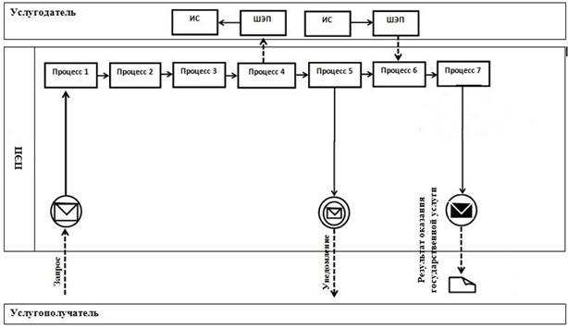

      Условные обозначения и сокращения:

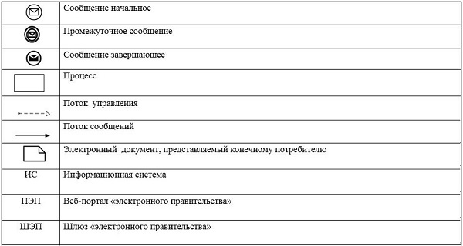

|  |  |
| --- | --- |
|  | Приложение 2 к Регламенту  государственной услуги  "Предоставление бесплатного и  льготного питания отдельным  категориям обучающихся и  воспитанников в  общеобразовательных школах" |

**Справочник бизнес-процессов оказания государственной услуги "Предоставление бесплатного и льготного питания отдельным категориям обучающихся и воспитанников в общеобразовательных школах"**

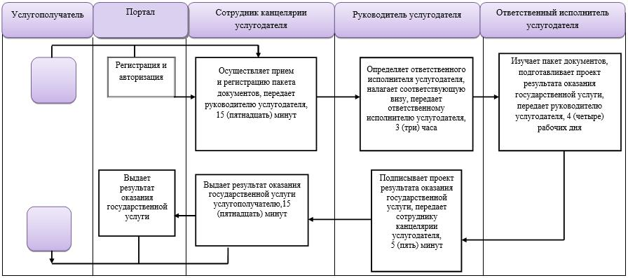



|  |  |
| --- | --- |
|  | Приложение 13 к постановлению акимата от 27 июня 2018 года № 300 |

|  |  |
| --- | --- |
|  | Приложение 13 к постановлению акимата от 21 июня 2016 года № 284 |

**Регламент государственной услуги "Выдача разрешения на свидания с ребенком родителям, лишенным родительских прав, не оказывающие на ребенка негативного влияния"**

**1. Общие положения**

      1. Государственная услуга "Выдача разрешения на свидания с ребенком родителям, лишенным родительских прав, не оказывающие на ребенка негативного влияния" оказывается местными исполнительными органами районов и городов областного значения (отделы образования районов и городов областного значения) (далее – услугодатель).

      Прием заявления и выдача результата оказания государственной услуги осуществляются через:

      1) канцелярию услугодателя;

      2) Департамент "Центр обслуживания населения" – филиал некоммерческого акционерного общества "Государственная корпорация "Правительство для граждан" по Костанайской области и его отделы в городах и районах (далее – Государственная корпорация).

      2. Форма оказания государственной услуги: бумажная.

      3. Результат оказания государственной услуги – разрешение органа опеки и попечительства на свидания с ребенком родителям, лишенным родительских прав, не оказывающие на ребенка негативного влияния, согласно приложению 1 к стандарту государственной услуги "Выдача разрешения на свидания с ребенком родителям, лишенным родительских прав, не оказывающие на ребенка негативного влияния", утвержденному приказом Министра образования и науки Республики Казахстан от 13 апреля 2015 года № 198 "Об утверждении стандартов государственных услуг, оказываемых в сфере семьи и детей" (зарегистрирован в Реестре государственной регистрации нормативных правовых актов под № 11184) (далее – Стандарт), либо мотивированный ответ об отказе в оказании государственной услуги в случаях и по основаниям, предусмотренных пунктом 10 Стандарта.

      Форма предоставления результата оказания государственной услуги: бумажная.

**2. Описание порядка действий структурных подразделений (работников) услугодателя в процессе оказания государственной услуги**

      4. Основанием для начала процедуры (действия) по оказанию государственной услуги является прием услугодателем заявления и документов (далее – пакет документов), указанных в пункте 9 Стандарта.

      5. Содержание каждой процедуры (действия), входящей в состав процесса оказания государственной услуги, длительность его выполнения:

      1) сотрудник канцелярии услугодателя осуществляет прием пакета документов, его регистрацию, передает руководителю услугодателя, 15 (пятнадцать) минут.

      В случае предоставления услугополучателем неполного пакета документов и (или) документов с истекшим сроком действия услугодатель отказывает в приеме заявления, 5 (пять) минут;

      Результат процедуры (действия) – прием пакета документов.

      2) руководитель услугодателя определяет ответственного исполнителя и накладывает соответствующую визу, передает ответственному исполнителю услугодателя, 2 (два) часа.

      Результат процедуры (действия) – виза руководителя услугодателя;

      3) ответственный исполнитель услугодателя проверяет полноту пакета документов, подготавливает проект результата оказания государственной услуги, направляет руководителю услугодателя для подписания, 4 (четыре) рабочих дня.

      Результат процедуры (действия) – проект результата оказания государственной услуги;

      4) руководитель услугодателя подписывает результат оказания государственной услуги, передает сотруднику канцелярии услугодателя, 2 (два) часа.

      Результат процедуры (действия) – подписанный результат оказания государственной услуги;

      5) сотрудник канцелярии услугодателя выдает результат оказания государственной услуги услугополучателю, 5 (пять) минут.

      Результат процедуры (действия) – выданный услугополучателю результат оказания государственной услуги.

**3. Описание порядка взаимодействия структурных подразделений (работников) услугодателя в процессе оказания государственной услуги**

      6. Перечень структурных подразделений (работников) услугодателя, которые участвуют в процессе оказания государственной услуги:

      1) сотрудник канцелярии услугодателя;

      2) ответственный исполнитель услугодателя;

      3) руководитель услугодателя.

      7. Описание последовательности процедур (действий) между структурными подразделениями (работниками) с указанием длительности каждой процедуры (действия):

      1) сотрудник канцелярии услугодателя принимает пакет документов от услугополучателя, осуществляет его регистрацию и передает руководителю услугодателя, 15 (пятнадцать) минут.

      В случае предоставления услугополучателем неполного пакета документов и (или) документов с истекшим сроком действия услугодатель отказывает в приеме заявления, 5 (пять) минут;

      2) руководитель услугодателя определяет ответственного исполнителя услугодателя, накладывает соответствующую визу, передает ответственному исполнителю услугодателя, 2 (два) часа;

      3) ответственный исполнитель услугодателя изучает пакет документов, подготавливает проект результата оказания государственной услуги, направляет руководителю, 4 (четыре) рабочих дня;

      4) руководитель услугодателя подписывает проект результата оказания государственной услуги, передает сотруднику канцелярии услугодателя, 2 (два) часа;

      5) сотрудник канцелярии услугодателя выдает услугополучателю результат оказания государственной услуги, 5 (пять) минут.

**4. Описание порядка взаимодействия с Государственной корпорацией "Правительство для граждан" и (или) иными услугодателями, а также порядка использования информационных систем в процессе оказания государственной услуги**

      8. Описание порядка обращения в Государственную корпорацию, длительность обработки запроса услугодателя:

      1) услугополучатель для получения государственной услуги обращается в Государственную корпорацию, работник Государственной корпорации проверяет полноту представленного пакета документов, 3 (три) минуты.

      В случае представления услугополучателем неполного пакета документов работник Государственной корпорации отказывает в приеме заявления и выдает расписку по форме согласно приложению 3 к Стандарту, 2 (две) минуты.

      При предоставлении полного пакета документов работник Государственной корпорации регистрирует заявление в информационной системе "Интегрированная информационная система для Государственной корпорации", получает письменное согласие услугополучателя на использование сведений, составляющих охраняемую законом тайну, содержащихся в информационных системах, если иное не предусмотрено законами Республики Казахстан и выдает услугополучателю соответствующую расписку о приеме пакета документов, 5 (пять) минут;

      2) подготавливает пакет документов и направляет его услугодателю через курьерскую или иную уполномоченную на это связь, 1 (один) день.

      День приема не входит в срок оказания государственной услуги;

      3) услугодатель готовит результат оказания государственной услуги и направляет в Государственную корпорацию, 4 (четыре) рабочих дня.

      Услугодатель обеспечивает доставку результата государственной услуги в Государственную корпорацию, не позднее чем за сутки до истечения срока оказания государственной услуги;

      4) работник Государственной корпорации в срок, указанный в расписке о приеме пакета документов, при предъявлении документа, удостоверяющего личность (либо его представителя по нотариально заверенной доверенности), выдает результат оказания государственной услуги услугополучателю, 5 (пять) минут.

      9. Государственная услуга через веб-портал "электронного правительства" не оказывается.

      10. Подробное описание последовательности процедур (действий), взаимодействий структурных подразделений (работников) услугодателя в процессе оказания государственной услуги, а также описание порядка взаимодействия с иными услугодателями и (или) Государственной корпорацией и порядка использования информационных систем в процессе оказания государственной услуги отражается в справочнике бизнес-процессов оказания государственной услуги согласно приложению к настоящему Регламенту.

|  |  |
| --- | --- |
|  | Приложение к Регламенту  государственной услуги  "Выдача разрешения на  свидания с ребенком родителям,  лишенным родительских прав,  не оказывающие на ребенка  негативного влияния" |

**Справочник бизнес-процессов оказания государственной услуги "Выдача разрешения на свидания с ребенком родителям, лишенным родительских прав, не оказывающие на ребенка негативного влияния"**

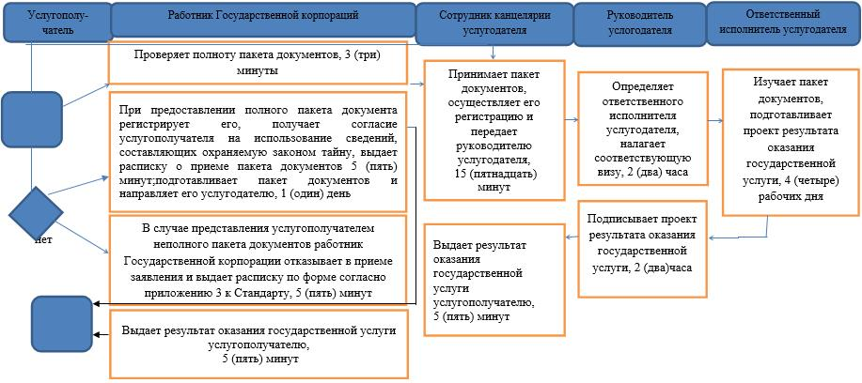

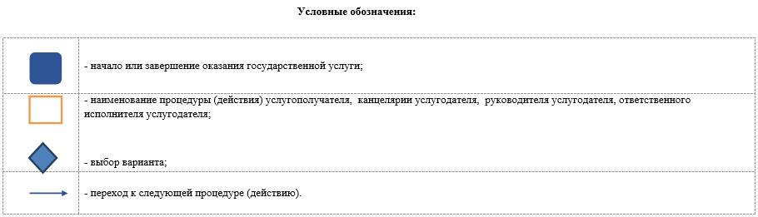

|  |  |
| --- | --- |
|  | Приложение 14 к постановлению акимата  от 27 июня 2018 года № 300 |

|  |  |
| --- | --- |
|  | Приложение 14  к постановлению акимата  от 21 июня 2016 года  № 284 |

**Регламент государственной услуги "Передача ребенка (детей) на воспитание в приемную семью и назначение выплаты денежных средств на их содержание"**

**1. Общие положения**

      1. Государственная услуга "Передача ребенка (детей) на воспитание в приемную семью и назначение выплаты денежных средств на их содержание" (далее – государственная услуга) оказывается местными исполнительными органами районов и городов областного значения (отделами образования районов и городов областного значения) (далее – услугодатель).

      Прием заявления и выдача результата оказания государственной услуги осуществляются через канцелярию услугодателя.

      2. Форма оказания государственной услуги: бумажная.

      3. Результат оказания государственной услуги – договор о передаче ребенка (детей) на воспитание в приемную семью и решение о назначении выплаты денежных средств на их содержание по форме согласно приложению 1 к стандарту государственной услуги "Передача ребенка (детей) на воспитание в приемную семью и назначение выплаты денежных средств на их содержание", утвержденному приказом Министра образования и науки Республики Казахстан от 13 апреля 2015 года № 198 "Об утверждении стандартов государственных услуг, оказываемых в сфере семьи и детей" (зарегистрирован в Реестре государственной регистрации нормативных правовых актов под № 11184) (далее – Стандарт), либо мотивированный ответ об отказе в оказании государственной услуги в случаях и по основаниям, предусмотренным пунктом 10 Стандарта.

      Форма предоставления результата оказания государственной услуги: бумажная.

**2. Описание порядка действий структурных подразделений (работников) услугодателя в процессе оказания государственной услуги**

      4. Основанием для начала процедуры (действия) по оказанию государственной услуги является прием заявления по форме согласно приложению 2 к Стандарту и документов, указанных в пункте 9 Стандарта (далее – пакет документов).

      5. Содержание каждой процедуры (действия), входящей в состав процесса оказания государственной услуги:

      1) сотрудник канцелярии услугодателя осуществляет прием пакета документов, его регистрацию, передает руководителю услугодателя, 15 (пятнадцать) минут.

      Результат процедуры (действия) – прием и регистрация пакета документов.

      В случае предоставления услугополучателем неполного пакета документов и (или) документов с истекшим сроком действия услугодатель отказывает в приеме заявления, 5 (пять) минут;

      2) руководитель услугодателя рассматривает пакет документов и направляет ответственному исполнителю услугодателя, 2 (два) календарных дня.

      Результат процедуры (действия) – виза руководителя услугодателя;

      3) ответственный исполнитель услугодателя готовит результат оказания государственной услуги, 27 (двадцать семь) календарных дней, и передает его руководителю услугодателя.

      Результат процедуры (действия) – подготовленный результат оказания государственной услуги;

      4) руководитель услугодателя подписывает проект результата оказания государственной услуги, передает сотруднику канцелярии услугодателя, 1 (один) календарный день.

      Результат процедуры (действия) – подписанный результат оказания государственной услуги;

      5) сотрудник канцелярии услугодателя осуществляет выдачу результата оказания государственной услуги услугополучателю, 15 (пятнадцать) минут.

      Результат процедуры (действия) – выданный результат оказания государственной услуги услугополучателю.

**3. Описание порядка взаимодействия структурных подразделений (работников) услугодателя в процессе оказания государственной услуги**

      6. Перечень структурных подразделений (работников) услугодателя, которые участвуют в процессе оказания государственной услуги:

      1) сотрудник канцелярии услугодателя;

      2) руководитель услугодателя;

      3) ответственный исполнитель услугодателя.

      7. Описание последовательности процедур (действий) между структурными подразделениями (работниками) с указанием длительности каждой процедуры (действия):

      1) сотрудник канцелярии услугодателя принимает пакет документов, осуществляет его регистрацию, ставит отметку о регистрации и передает руководителю услугодателя для рассмотрения, 15 (пятнадцать) минут.

      В случае предоставления услугополучателем неполного пакета документов и (или) документов с истекшим сроком действия услугодатель отказывает в приеме заявления, 5 (пять) минут;

      2) руководитель услугодателя рассматривает пакет документов и направляет ответственному исполнителю услугодателя, 2 (два) календарных дня;

      3) ответственный исполнитель услугодателя готовит результат оказания государственной услуги, 27 (двадцать семь) календарных дней, и передает его руководитель услугодателю;

      4) руководитель услугодателя подписывает проект результата оказания государственной услуги, передает сотруднику канцелярии услугодателя, 1 (один) календарный день;

      5) сотрудник канцелярии услугодателя осуществляет выдачу результата оказания государственной услуги услугополучателю, 15 (пятнадцать) минут.

      4. Описание порядка взаимодействия с Государственной корпорацией "Правительство для граждан" и (или) иными услугодателями, а также порядка использования информационных систем в процессе оказания государственной услуги

      8. Государственная услуга через Департамент "Центр обслуживания населения" – филиал некоммерческого акционерного общества "Государственная корпорация "Правительство для граждан" по Костанайской области и веб-портал "электронного правительства" не оказывается.

      9. Подробное описание последовательности процедур (действий), взаимодействий структурных подразделений (работников) услугодателя в процессе оказания государственной услуги, а также описание порядка взаимодействия с иными услугодателями и порядка использования информационных систем в процессе оказания государственной услуги отражается в справочнике бизнес-процессов оказания государственной услуги согласно приложению к настоящему Регламенту.

|  |  |
| --- | --- |
|  | Приложение к Регламенту  государственной услуги  "Передача ребенка (детей) на  воспитание в приемную семью и  назначение выплаты денежных  средств на их содержание" |

**Справочник бизнес-процессов оказания государственной услуги "Передача ребенка (детей) на воспитание в приемную семью и назначение выплаты денежных средств на их содержание"**

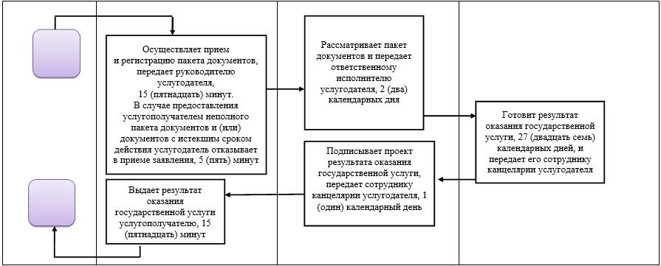

      Условные обозначения:

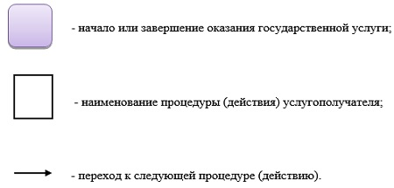

© 2012. РГП на ПХВ «Институт законодательства и правовой информации Республики Казахстан» Министерства юстиции Республики Казахстан